САНКТ-ПЕТЕРБУРГСКИЙ ГОСУДАРСТВЕННЫЙ УНИВЕРСИТЕТ
Институт «Высшая школа журналистики и массовых коммуникаций»

На правах рукописи

Говорухина Алиса Олеговна

Коммуникационные технологии в продвижении рекламных агентств.

ВЫПУСКНАЯ КВАЛИФИКАЦИОННАЯ РАБОТА
по направлению «Реклама и связи с общественностью»
(научно-исследовательская работа)

Научный руководитель –
Доцент, доктор философских наук
Каверина Елена Анатольевна
Кафедра рекламы
Очно-заочная форма обучения

Вх. №______от__________________
Секретарь _____________________

Санкт-Петербург
2018

Оглавление

Введение.................................................................................................................3

Глава 1. Специфика коммуникационной деятельности в сфере рекламных услуг…………………………………………………………………8
1.1. Характеристика рынка рекламных услуг и его развитие в России……….8
1.2. Рекламные агентства как субъекты коммуникации………… …………....22
1.3 Особенности коммуникационного продвижения рекламных услуг .…….31

Глава 2. Практическое применение коммуникационных технологий в продвижении рекламных агентств…………………………………………..50
2.Рекламное агентство «Digital Flow Agency» как субъект продвижения……………………………………………………………………..50
2.2. Сравнительный анализ коммуникационного продвижения digital агентств-конкурентов, представленных в Санкт-Петербурге…………………………..59
2.3. Разработка плана коммуникационной кампании продвижения для рекламного агентства «Digital Flow Agency»……………………………….….69

Заключение ..........................................................................................................75
Список литературы ...........................................................................................77
Приложения ........................................................................................................85

Введение

Стремительное развитие коммуникационных технологий существенно повлияло на рынок рекламных услуг. Новые инструменты коммуникации изменяют привычный ассортимент услуг рекламных агентств, снижается спрос на рекламу в традиционных СМИ и возрастает на интегрированные и цифровые коммуникации в интернет пространстве. В то же время, появляется всё больше новых участников рынка рекламных услуг, специализирующихся исключительно на digital-инструментах. Конкуренция на рынке рекламы становится интенсивнее, даже крупные сетевые агентства начинают проигрывать молодым и независимым агентствам, которые гибко адаптируются под динамичные рыночные колебания. Меняются и потребности рекламодателей, чья целевая аудитория перемещается в интернет-пространство и теряет восприимчивость к традиционным рекламным технологиям.
Актуальность темы выпускной квалификационной работы обусловлена тем, что в подобных условиях высокого спроса, перенасыщения предложением и острой конкуренции между субъектами рынка, рекламные агентства нуждаются в эффективном коммуникационном продвижении своих услуг не меньше, чем их клиенты. Несмотря на то, что одной из задач рекламного агентства является разработка эффективных стратегий продвижения продуктов и брендов, сами рекламные агентства оказываются «сапожниками без сапог», забывая о собственном коммуникационном продвижении в медиапространстве. Данное явление вполне объяснимо, так как обычно творческая часть коллектива рекламного агентства слишком увлечена работой над клиентскими проектами, а непосредственным поиском заказчиков занимается отдел продаж. Но рано или поздно наступает момент, когда все клиентские проекты выполнены, а новых так и не появляется. Подобная ситуация ставит бизнес рекламного агентства в опасное положение, которого можно было бы избежать благодаря вовремя разработанной стратегии коммуникационного продвижения. Современный рекламный рынок больше не держится на одних личных связях и «сарафанном радио» - слишком высока конкуренция и концентрация участников рынка.
Данная дипломная работа посвящена изучению коммуникационных технологий как инструмента продвижения рекламного агентства, которые обеспечивают его развитие и конкурентоспособность в условиях перенасыщения рекламного рынка. В рамках научно-исследовательской работы будут рассмотрены особенности рекламного рынка и специфика продвижения на нём рекламных услуг. Особое место в работе отведено анализу современных коммуникационных технологий, используемых в продвижении рекламных агентств Санкт-Петербурга и разработке плана коммуникационной кампании продвижения рекламного агентства «Digital Flow Agency».
Под коммуникационными технологиями в данной исследовательской работе автор подразумевает совокупность приемов и методов, используемых в процессе коммуникационного воздействия субъектом коммуникации с целью достижения определённых целей и задач.
Объектом исследования является коммуникационная деятельность рекламных агентств, предметом − коммуникационные технологии, которые применяются в продвижении рекламных агентств.
Цель выпускной квалификационной работы − выявить актуальные коммуникационные технологии, используемые в продвижении рекламных агентств и на базе изученного материала разработать коммуникационную программу продвижения для рекламного агентства «Digital Flow Agency». Для достижения поставленной цели автором исследования были поставлены и решены следующие задачи:
- Дать характеристику рынку рекламы в целом и выявить особенности отечественного рынка рекламных услуг.
- Рассмотреть теоретические аспекты деятельности рекламных агентства, определить их роль в процессе коммуникации с субъектами рекламного рынка.
- Рассмотреть особенности коммуникационного продвижения рекламных услуг;
- Охарактеризовать рекламное агентство «Digital Flow Agency», проанализировать его маркетинговую среду и выявить ключевые проблемы продвижения
- Сравнить и проанализировать технологии, применяемые для коммуникационного сопровождения деятельности рекламных агентств;
- выявить современные коммуникационные технологии в продвижении рекламных агентств
- разработать план коммуникационной программы продвижения рекламного агентства «Digital Flow Agency» для текущей и будущих PR-кампаний
Степень научной разработанности проблемы. Специфике коммуникационной деятельности рекламных агентств посвящено небольшое количество актуальных исследований и литературы в связи с интенсивной динамикой развития рынка рекламных услуг. Последние исследования датируются 2015 годом, поэтому данная работа внесет свой исследовательский вклад и выявит наиболее эффективные коммуникационные технологии для продвижения рекламных агентств.
Теоретико-методологическая основа исследования составили труды отечественных и зарубежных исследователей в области коммуникаций. При написании работы были изучены труды таких исследователей, как Ф.И. Шарков, Д.П. Гавра, Мудров А. Н., Дж. Бернет, С. Мориарти, Ф. Котлер. Изучены работы, посвященные современным методам продвижения бизнеса: «Маркетинг в социальных сетях» Д. Халилова, «Интернет-маркетинг: лучшие бесплатные инструменты» Д. Кокрума, «Основы интернет-маркетинга» М. Мейерсона и М. Скарборо,. «Продвижение бизнеса в Интернет.» Ф. Гурова, а также исследования, посвященные коммуникационной деятельности рекламных агентств и рекламному рынку: «Коммуникационные агентства в современной российской медиасфере», «Анализ состояния рынка маркетинговых интернет-коммуникаций в мире и России» ﻿Каптюхина Р.В, «Рынок маркетинговых коммуникаций: динамика и перспективы развития» Ю.О. Сокол и И. И. Дюмулен, «Анализ становления мирового рынка рекламы и рекламы в России» Полякова В.А. Для анализа современного состояния рынка рекламных услуг использовались статьи и материалы тематических интернет-ресурсов о рекламе и PR: Sostac.ru, Alladvertising.ru, Cossa.ru, Tadvizer.ru, Rubase.ru, Adindex.ru. Статистические данные и отчёты по рекламному рынку взяты из исследований АКАР и РАМУ.
Эмпирическую базу исследования составляют документальные источники, материалы маркетинговых исследований, материалы отраслевых выставок и конференций, тематических Интернет-ресурсов и СМИ, а также публичные материалы, рекламные и PR материалы исследуемых участников рекламного рынка. Помимо этого, в эмпирическую базу вошли результаты проведенных автором исследований (качественный анализ документов, анализ веб-сайтов и представительств в социальных сетях, интервью, бенчмаркинг коммуникационной деятельности, SWOT-анализ).
Структура исследовательской работы определяется целями и задачами исследования. Выпускная квалификационная работа состоит из введения, двух глав, содержащих шесть параграфов, заключения, библиографического списка и шести приложений.

Глава 1. Специфика коммуникационной деятельности в сфере рекламных услуг

1.1 Характеристика рынка рекламных услуг и его развитие в России

Сегодня рынок рекламы является одним из самых быстрорастущих секторов экономики России. Интенсивное развитие предпринимательства способствует появлению новых участников товарных рынков, которые остро нуждаются в продвижении своих товаров и услуг в условиях высокой конкуренции. Появление новых информационных и коммуникационных технологий меняет потребительское поведение, поэтому традиционные рекламные средства больше не достигают ожидаемого воздействия. На смену им приходят цифровые и интегрированные маркетинговые коммуникации, которые позволяют точнее сегментировать целевые аудитории и многоканально воздействовать на них. Поскольку реклама является неизменным спутником человека и затрагивает почти все сферы человеческих отношений, рынок рекламы реагирует на все изменения, происходящие в обществе и экономике, трансформируется и динамично развивается. Для понимания структуры рынка рекламы, следует дать ему определение, обозначить объект и субъекты рыночных отношений.
В научной литературе часто рассматривается рынок рекламы, но редко встречается его определение. Например, С. В. Веселов рассматривает рынок рекламы как «сферу действия рекламного бизнеса», «сектор экономики, в рамках которого действуют субъекты этого рынка — рекламодатели, рекламные посредники, средства распространения рекламной информации и потребители рекламы.» . Исходя из данного определения, рынок рекламы представляет собой отдельный сектор экономики, в котором происходят отношения между участниками рекламной деятельности. Являясь частью экономической системы, рынок рекламы обеспечивает общественную потребность в рекламных услугах.
Как можно было заметить из вышеизложенных определений, рекламные услуги выступают на рынке рекламы в роли товара. Для обозначения термина, мы будем использовать определение Антипова К.В.: «рекламная услуга - это оплаченная рекламодателем (спонсором рекламы) работа, включающая в себя организацию взаимодействия между всеми участниками рекламного процесса, процесс приведения информации об объекте рекламы в вид рекламной, ее распространения, контроль реализации рекламной кампании и определение ее коммуникационного эффекта»
Согласно словарю экономических терминов, рынок – это отношения между покупателями (предъявителями спроса) и продавцами (поставщиками) по поводу обмена всей массы произведенных товаров и услуг.
Главная роль на рынке рекламы принадлежит тем субъектам, которые создают спрос и предложение на рекламные услуги — заказчикам рекламы (рекламодателям) и исполнителям рекламы (рекламопроизводителям). Их связывает тесная экономическая взаимосвязь, которая лежит в основе рекламного процесса. Соответственно рынок рекламы можно определить как место, где встречается спрос и предложение на рекламные услуги и возникает их стоимость.
В общем виде, рекламный процесс выглядит следующим образом: рекламодатели прибегают к услугам рекламных посредников, при помощи которых через средства распространения рекламы их обращения доходят до потенциальных клиентов, их целевой аудитории.
Исходя из вышесказанного, перечислим основных субъектов рекламного процесса:
- Рекламодатели – организации и компании, частные лица, которые
являются инициаторами рекламного процесса, предоставляют исходную информацию об объекте рекламы и берут на себя расходы по созданию рекламного продукта.
2. Рекламные посредники, в частности рекламные агентства – независимые компании, которые на заказ занимаются разработкой рекламной кампании, производством рекламной продукции и/или её размещением в средствах распространения рекламной информации.
- Средства распространения рекламы – физические или юридические лица, предоставляющие место и время для рекламных обращений с целью донесения их до целевой аудитории.
4. Потребители рекламы – физические или юридические лица, до
которых доводится рекламная информация.
Помимо вышеперечисленных субъектов, в рекламном процессе принимают участие и другие игроки, способствующие функционированию рынка в целом. К ним можно отнести: исследовательские, маркетинговые, консалтинговые организации, производственные структуры, занимающиеся изготовлением рекламной продукции (типографии, дизайн-студии, видеопродакшин), а также организации, регулирующие рекламную деятельность на государственном и общественном уровнях. Подробнее взаимоотношения участников рекламного процесса будет рассмотрены в параграфе 2.
Структура рекламного рынка — это сложное динамичное образование. Она тесным образом связана с потребностями рекламодателей в распространении рекламной информации и их возможностями по оплате процесса производства специфического товара в виде рекламного продукта. Рекламодатель с его задачами, СМИ, рекламные агентства, исследовательские организации, все технические средства обеспечения рекламного производства, а также ведомства и государственные структуры, занимающиеся регулированием и саморегулированием рекламной деятельности, составляют инфраструктуру рекламного рынка.
Перед тем, как перейти к анализу российского рынка рекламы, обозначим особенности, свойственные рекламному рынку в целом.
И. А. Соловьева в статье «Теоретические особенности функционирования рекламного рынка в современных условиях» отмечает, что главной отличительной чертой рекламного рынка от других является виртуальность товара. Фактически, рекламодатель покупает некое будущее рекламное пространство, оценить которое на момент покупки невозможно, а результат от проделанной работы будет заметен спустя значительный промежуток времени. Такая особенность товара создаёт напряженность в отношениях рекламодателей и агентств, если субъекты недостаточно осведомлены о ней.
Следующей особенностью рынка является форма конкуренции. Если на товарных рынках предприятия соперничают между собой как продавцы, то на рынке рекламы все субъекты рекламной деятельности соперничают между собой как рекламодатели. Такая ситуация обусловлена спецификой рекламных услуг. Иными словами, на рынках производства между собой конкурируют товары разных предприятий, а на рынке рекламы соперничают рекламные стратегии, от качества реализации которых зависит степень воздействия на конечного потребителя рекламируемых товаров и услуг. Конкурентная борьба рекламодателей, как потребителей рекламной продукции, происходит за право доступа к предпочитаемым каналам изготовления и распространения рекламной информации. А производители рекламы конкурируют за заказы рекламодателей на изготовление рекламной продукции. В свою очередь рекламоносители – за право размещать рекламную информацию, подготовленную рекламопроизводителями по заказу рекламодателей.
Асимметричность распространения информации внутри рынка, отсутствие прозрачности в ценообразовании и общая замкнутость системы также является характерными чертами рекламного рынка.
Для того, чтобы понять специфику современного российского рынка рекламы, рассмотрим основные этапы развития и динамику рынка.
Становление отечественного рынка рекламы началось в эпоху «перестройки» в конце 1980х годов, с переходом от плановой к рыночной экономике и появлением частной предпринимательской деятельности. Исследователь Поляков В.А выделяет три ключевых этапа в развитии рекламного рынка в России:
Первый этап (1990-1995 гг.) – период вступления субъектов рекламной деятельности в рекламный рынок. Реклама проникает в газеты и на радио, растёт количество рекламных агентств, СМИ, специализированных профессиональные изданий. Интенсивное развитие предпринимательства в 1990х породило высокий спрос на услуги рекламы в целях увеличения продаж и конкурентной борьбы. Реклама этого этапа активно использовала неосведомленность потребителя о новых товарах, но отсутствие практического опыта и стандартов рекламной деятельности привело к появлению некачественной рекламы, непрофессионализму субъектов рынка и неразборчивости СМИ. Возникла потребность в регулировании деятельности и отношений участников рынка рекламы, и в 1995 году был принят Федеральный закон «О рекламе».
Второй этап (1995-1998 гг.) – период бурного роста рынка рекламы. На российский рынок приходят западные рекламные агентства с богатым опытом мировой рекламной практики и унифицированной системой рекламного воздействия. Появляются первые профессиональные организации по саморегулированию рынка рекламы (1992 гг. - Ассоциация Рекламных Агентств России). Спрос на рекламные услуги продолжает расти, что закономерно способствует увеличению количества участников рынка в столице и регионах, объединению успешных игроков в медиахолдинги, возникновению новых рекламоносителей, появлению посредников по закупке и продаже рекламных площадей (медиабейеров и медиаселеров). На этапе роста рынка рекламодатель единолично диктовал условия в разработке концепции рекламы, её содержании и оценке креативности, редко прислушиваясь к аргументам рекламных агентств и апелляциям к концепциям маркетинга. Производители рекламы делали робкие попытки выделить в рекламе «Уникальное Торговое Предложение» по аналогии с мировой рекламой 40—50-х гг. прошлого века, но их предложения не находили поддержки у рекламодателей.
Первое качественное и количественное изменение рекламного рынка в России произошло после экономического кризиса 1998 г. Многие субъекты рынка разорились, произошла реструктуризация отрасли рекламы и ее качественное улучшение. Кризисные потрясения заставили рекламодателей изменить свои взгляды в пользу маркетингового подхода в рекламе, что дало возможность для развития новых перспективных направлений в соответствии с мировыми тенденциями на рекламном рынке.
Третий этап (с 2000х г. по настоящее время) считают периодом зрелости рынка. После кризиса экономика снова пошла в рост и отечественный рынок стал всё больше приобретать черты мирового рекламного рынка и активнее использовать зарубежный опыт рекламной деятельности. Широкое распространение получают маркетинговые концепции и управленческие подходы, участникам рынка приходит понимание, что реклама – не единственный инструмент, а лишь часть системы маркетинговых коммуникаций.
С 2000х годов рынок рекламы стал динамично развивающимся саморегулируемым сектором экономики. Причинами, стимулирующими рост рынка, являются общее развитие экономики, в частности увеличение уровня потребления, а также появление новых каналов распространения рекламы, в том числе развитие и возрастающая доступность интернета. С каждым годом меняются потребности и поведение участников рынка, наряду с крупными холдингами появляется множество нишевых агентств, специализирующихся на новых и узких направлениях коммуникационной деятельности, возрастает конкурентная борьба.
С другой стороны, специалисты отмечают тенденцию снижения веса рекламы в комплексе маркетинговых коммуникаций фирмы, уменьшения эффективности рекламы. Кроме того, объем рекламы в традиционных СМИ близок к максимальному, разрешенному законом.
С 2000 до 2008 года российский рынок рекламы продолжал развиваться ускоренными темпами. Согласно исследованию объёма рекламного рынка Ассоциации Коммуникационных Агентств России, отечественный рынок динамично рос в среднем на 30% ежегодно до мирового экономического кризиса 2008 года. (Рис. 1)
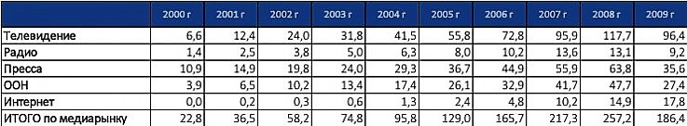
Рис. 1. Объёма рекламного рынка России в 2000-2009 гг, млрд. руб, без НДС.
Анализ исследования АКАР показывает, что на пике экономического кризиса в 2009 году объём рекламного рынка сократился более чем на 70 миллиардов рублей. На наружную рекламу (OOH - Out of Home) и рекламу в прессе бюджеты сократились почти в два раза из-за медиаинфляции и взрывного роста цен на рекламу.
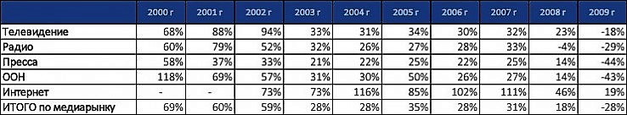
Рис. 2. Динамика рекламного рынка России в 2000-209 гг., % к предыдущему году
Если говорить о динамике развития рекламного рынка, то она впервые с кризиса 1998 года стала отрицательной. При этом сегмент рекламы в интернете, ворвавшийся на рынок в 2001 году, сохраняет положительную динамику развития. Кризис для Интернет-рекламы был не столько
в снижении объемов рекламных бюджетов, сколько в замедлении темпов роста – если в 2006-2007 гг. ежегодные темпы роста составляли около 100%, в 2008 – почти 50, то в 2009 году только 19% (Рис.2).
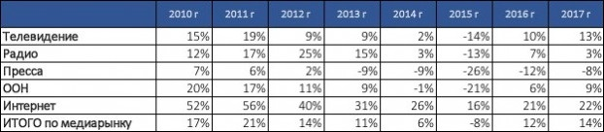
Рис. 3. Динамика рекламного рынка России в 2010-2017 гг., % к предыдущему году
В посткризисные годы (2010-2013гг.) российская экономика начинает восстанавливаться и рекламный рынок снова показывает положительную динамику роста, но уже в более медленном темпе. (Рис. 3). Как отмечает АКАР, сильнее всего кризис затронул рынок рекламы отечественных печатных СМИ и с каждым годом он продолжает падение. Это обусловлено рядом факторов:
- конкуренция со стороны Интернета, которая резко усилилась с появлением мобильных устройств, позволяющих пользователям осуществлять доступ в Сеть из большинства мест и практически в любое время.
- совершенствование электронных носителей печатной и визуальной информации (i-book, iPad и т.п.), которые становятся все более компактными, легкими, удобными и позволяют отображать текст и иллюстрации не хуже, а порой даже лучше, чем в печатных изданиях.
- цена на печатные издания постоянно увеличивается, а цена на электронные носители постоянно снижается. По цене полугодовой подписки на газету можно купить планшетный компьютер и электронную версию этой же газеты;
- меняется манера медиа потребления. Новые реалии требуют мгновенного доступа читателей не просто к информации, которую для них подготовили журналисты и редакторы одного СМИ, но к любой информации, к которой читатель пожелал получить доступ в данный момент времени.
Все эти факторы в совокупности означают рост аудитории Интернета и электронных версий печатных СМИ, а также сокращение аудитории бумажных газет и журналов. В эти процессы начинают включаться рекламодатели, которые начинают перераспределять свои бюджеты вслед за мигрирующей аудиторией. Динамику перераспределения рекламных бюджетов мы можем увидеть следующей таблице (Рис. 4)
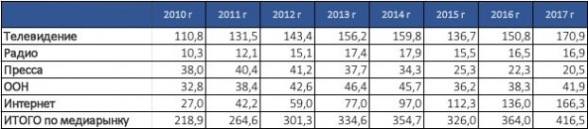
Рис. 4. Объёма рекламного рынка России в 2010-2017 гг, млрд. руб, без НДС.
В октябре 2014 г. началось значительное падение отечественного рынка рекламы. Все медиа в 2014 г. продемонстрировали падение объёмов (от 10 до 20 % по итогам года). Лишь интернет-реклама показала рост на 20 %. По итогам 2015 года рекламный рынок упал на 17%, а объем рекламного рынка сократился на 28 миллиардов рублей. В 2016 году рынок стабилизировался.
По оценкам экспертов АКАР, суммарный объем рекламы в средствах ее распространения за прошлый 2017 год составил 417 миллиарда руб., что на 14% больше, чем годом ранее. Суммарный объем российского рынка маркетинговых коммуникаций, включающий рекламные бюджеты на создание креативных решений, производство рекламной продукции и оплату услуг рекламных агентств, составил около 730-750 млрд.руб.
Активный рост показывает сегмент рекламы в Интернете. Это обусловлено тем, что целевая аудитория товаров и услуг рекламодателей с каждым годом всё больше перемещается в интернет-пространство. На рынке рекламных услуг всё больше возрастает спрос на новые медиа: сайты, страницы в социальных сетях, виртуальную реальность, видео, игровые интеграции.
Сегодня объем рынка Интернет-рекламы приближается к объемам ТВ-рекламы. По данным АКАР, объем рекламы на телевидении в первом полугодии 2016 года увеличился на 17%, до 71,8 млрд руб. При этом интернет-реклама выросла на 26–30%, составив до 63 млрд руб. Интернет также оказался единственным рекламным каналом, который рос в первом полугодии 2015 года — на 12%. ТВ-реклама в тот период упала на 19%. В июне 2016 года Google, «Яндекс», «ВКонтакте», YouTube и Mail.Ru обошли крупнейшие российские телеканалы по охвату аудитории в возрасте 12–44 лет в крупных городах России (с населением более 700 тыс. человек). Самый большой охват месячной аудитории (те, кто заходит на сайт или включает телеканал не реже раза в месяц) у Google — 88%, затем следуют «Яндекс» (87,2%) и «ВКонтакте» (86%). Для сравнения: охват у «Первого канала» — 81,5%. Показатели у «России 1», СТС и ТНТ оказались еще меньше — 79,4, 78,5, 74,5 и 69,1% соответственно.
Стоимость рекламы на телевидении с каждым годом увеличивается, что делает сегмент интернет-рекламы всё более привлекательным для рекламодателей. Согласно прогнозам сетевого агентства Zenith (входит во французский холдинг Publicis), в 2019 году расходы рекламодателей на интернет окажутся больше телевизионных бюджетов. Сегмент интернет-рекламы опередит ТВ не только по темпам прироста — 12% против 7,3% — но и по выручке. Расходы на рекламу в Рунете составят 214,8 млрд руб., на телевидении — лишь 206,5 млрд руб..
Эксперты всё чаще сходятся во мнении, что использование данных социальных сетей и технологий, позволяющих предсказать поведение потребителей, позволяет «ловить целевого пользователя в любое время и на любом девайсе». При этом веб-аналитика по итогам рекламных кампаний уже сейчас позволяет агентствам и площадкам предоставлять данные по любым точкам конве​рсии — время контакта с брендом, действия внутри баннера, конверсии к целям. А рекламные возможности телевидения, напротив, практически исчерпаны, особенно когда вопрос касается аудитории 18–45 лет.
Проанализировав историю, структуру и все разнообразие рынка рекламы, автор заметил следующие тенденции и тренды его дальнейшего развития.
Российский рынок становится всё более привлекательным для международных игроков. По оценкам аналитических агентств, в том числе Zenith Media, существуют большие перспективы развития, связанные с увеличением бюджетов иностранных и местных рекламодателей, с ростом уровня жизни населения и повышением потребительской способности. Рекламные агентства и медиахолдинги сегодня являются скорее самостоятельными инновационными и динамичными брендами, чем организациями, и эта тенденция усиливается с каждым годом.
Нельзя не отметить позитивную тенденцию к растущей прозрачности рекламного рынка в целом и его основных субъектов – медианосителей и рекламных агентств, что повышает его устойчивость и инвестиционную привлекательность. На этом рынке обостряется конкуренция, которая, наряду с замедлением темпа его роста, должна благоприятно сказаться на качестве рекламы. Агентства будут вынуждены перейти от экстенсивного к интенсивному пути развития, создавая более качественную, эффективную рекламу.
Рекламный рынок, как и другие секторы экономики, становится всё более конкурентным. Новым участникам уже невозможно выйти на рынок и сразу стать на нем значимым игроками. Конечно, существует еще большое количество незанятых ниш, особенно в быстрорастущем сегменте интернет-рекламы. Но современные рекламные агентства всё отчётливее трансформируются в коммуникационные, для развития которых нужны большие ресурсы: инвестиции, команда хороших специалистов, стабильные клиенты и, что самое важное, имидж и репутация агентства – бренд для клиентов-рекламодателей. Последнее создать сложнее всего. Россия – и рекламный рынок здесь не исключение – живет связями, и доверие к бренду здесь зарабатывается долго.
Уже не первый год идёт тенденция укрупнения рекламных групп с увеличивающейся специализацией агентств. Медиахолдинги растут, увеличивая свои обороты, количество сотрудников, занимаемые площади, охватывают все новые направления деятельности. При этом каждая составная часть занимается одним узким направлением, все более специализируясь в нем. Эта тенденция сохранится в дальнейшем, будут появляться как мощные холдинги, состоящие из специализированных агентств (основные игроки рекламного рынка), так и множество небольших по обороту, самостоятельных нишевых фирм, обслуживающих свой незначительный сектор рынка.
Заметны изменения в структуре рекламодателей. Старые лидеры среди рекламируемых товаров – продукты питания и бытовая химия – уступают место услугам и оборудованию сотовой связи, промо-акциям и высокотехнологичным брендам. При благоприятном развитии экономики и рынка перспективным направлением станет реклама финансовых и страховых услуг, торговых сетей и автотранспорта.
В условиях возрастающего информационного шума и инфопотоков, реклама становится менее эффективной. Среднестатистический россиянин видит тысячи единиц рекламной продукции каждый день на улице, в прессе, на ТВ и в интернете, поэтому реклама всё меньше оказывает ожидаемое влияние на потребительский выбор. Вследствие этого возникает потребность в новых коммуникационных технологиях продвижения товаров и услуг, на первый план выходит уникальность и креативность объявлений, форма коммуникационного воздействия и места контакта с целевой аудиторией.
Усиливается фрагментация как потребительской аудитории, так и медиаканалов. Новые реалии меняют психологию людей и их потребительское поведение. Появляется больше различных носителей в рамках одного медиа, а также самих медиа как типов носителей. Расширяется круг возможностей размещения рекламы, начиная от нативных публикаций и заканчивая рекламными интеграциями с блогерами.
Для достижения приемлемого охвата целевой аудитории растет необходимость и значение интегрированных рекламных коммуникаций, т.е. использования сразу нескольких различных по типу медианосителей, что увеличивает не только охват, но и силу рекламного воздействия.
В следующем параграфе будут рассмотрены рекламные агентства в процессе коммуникации с субъектами рынка, с учётом вышеизложенных особенностей и трендов российского рекламного рынка

  - Рекламные агентства как субъекты коммуникации

Динамичное развитие российского рынка рекламы и возрастающий спрос на качественные рекламные услуги закономерно способствуют появлению всё большего количества исполнителей рекламы. Сегодня рекламная деятельность является связующем звеном в коммуникации между производителями и потребителями товаров, а рекламные посредники, в лице рекламных агентств, обеспечивают эту связь. В данном параграфе будут рассмотрены теоретические аспекты деятельности рекламных агентства, их роль в процессе коммуникации с субъектами рекламного рынка, типология и специфика деятельности.
Сначала, определимся с местом рекламных агентств в рекламной коммуникационной системе (РКС). Мудров А.Н в учебнике «Основы рекламы» выделяет три системообразующих элемента системы:
Заказчики рекламы (рекламодатели): все субъекты рынка, которые готовы дать заказ на изготовление рекламного продукта и оплачивать расходы по его созданию. Федеральный Закон РФ «О Рекламе» дополняет это определение, уточняя, что рекламодателем является «изготовитель или продавец товара либо иное определившее объект рекламирования и (или) содержание рекламы лицо». Этот субъект рынка является отправной точкой коммуникации рекламной деятельности, выступая инициатором рекламного процесса.
Рекламная индустрия. Включает в себя субъектов рынка, связанных с производством, обслуживанием и распространением рекламы. Согласно ФЗ «О Рекламе», рекламопроизводитель — это юридическое или физическое лицо, осуществляющее полное или частичное доведение рекламной информации до готовой для распространения формы. В роли рекламопроизводителей в рекламной индустрии выступают особые организации - рекламные агентства, которые на основе полученной от заказчика исходной информации, творчески её обрабатывают и создают рекламный продукт, а так же контролируют его размещение на рекламных носителях или каналах коммуникации. В процессе производства рекламного продукта, рекламные агентства могут обращаться к вспомогательным организациям: творческим студиям, типографиям, производственным фирмам, исследовательским центрам. После создания рекламного продукта, рекламораспространители осуществляет его распространение любым способом, и в любой форме, с использованием различных средств. К этой категории субъектов рынка относятся печатные (газеты, журналы) и электронные (ТВ, радио, интернет-порталы) СМИ, полиграфическая и наружная реклама, владельцы любых рекламных площадей.
Получатели рекламы (рекламополучатели): все потребители товаров и услуг, входящие в различные целевые группы. Именно на них направлено рекламное сообщение в целях привлечения внимания к объекту рекламирования. Получатели рекламы – заключительное звено всего рекламного процесса, адресант рекламного сообщения заказчика.
Коммуникация между субъектами РКС осуществляется с помощью вспомогательных элементов системы. Рекламодатель осуществляет коммуникацию с рекламной индустрией через исходную информацию – необходимые материалы, содержащие информацию для создания и размещения рекламы. К ним относятся данные о рекламируемом продукте, целях и задачах рекламной кампании, целевой аудитории. На основании исходных данных, рекламопроизводители производит рекламный продукт – рекламное обращение, готовое для передачи по каналам распространения к получателям рекламы.
Таким образом, рекламная индустрия, в частности рекламное агентство, является ключевым субъектом коммуникации в рекламной коммуникационной системе, так как от неё зависит качество и эффективность коммуникации между остальными субъектами – рекламодателем и рекламополучателем. Схематично эту связь можно выразить следующим образом (Рис.5):

3

2

1
Р Е К Л А М Н Ы Й Р Ы Н О К

Рекламная индустрия

Потребитель
Рекламо-получатель
Рекламный продукт
Рекламораспространители
Обслуживающие фирмы
Рекламные агентства
Исходная информация
Заказчик
Рекламо-датель

Схема 1.

Рис. 5. Рекламная коммуникационная система
С учётом вышеизложенного, рекламное агентство можно охарактеризовать как независимую организацию, объединяющую профессионалов разного профиля в области рекламы, которые с помощью коммуникационных каналов осуществляют рекламное продвижение товаров и услуг компании-заказчика, путём привлечения к нему внимания целевых групп общественности. Сущностью, и главной целью деятельности рекламного агентства, У.Уэллс, Д.Бернет и С. Мориарти называют добавление товару или услуге рекламодателя ощутимой ценности, которую потребитель связывает с торговой маркой заказчика рекламы и благодаря внутреннему осознанию этой ценности отличает его товары от аналогичных предложений конкурентов. Для достижения этой цели, рекламные агентства выявляют индивидуальность продукта заказчика и закрепляют её путём создания уникального имиджа или рекламного образа, который помогает рекламируемому продукту выгодно выделяться на фоне идентичных продуктов конкурентов.
Существует множество классификаций видов рекламных агентств: по объему предоставляемых услуг (полного цикла, специализированные) по географическому признаку (локальные, региональные, международные), по отношению к субъектам рынка («Домашние» in-house агентства, корпоративные), по организационному принципу (сетевые, независимые, международные рекламные группы), по TL-критерию, от англ. The Line – линия (TTL, BTL, ATL), по выполняемым функциям (клиентское, медиабайер, медиаселлер). В рамках данной дипломной работы мы детально рассмотрим классификацию по объему предоставляемых услуг, как наиболее релевантную исследованию.
Согласно общепринятой классификации, рекламные агентства условно выделяют в две большие группы: агентства полного цикла, оказывающие полный спектр рекламных услуг, и агентства, специализирующиеся на отдельных видах рекламных работ.
Специфика агентств полного цикла (full-service agency) – комплексный подход к рекламной кампании заказчика, от исследования потребителей и рынка, разработки рекламной стратегии, творческого производства рекламы и размещения в СМИ, заканчивая исследованием эффективности кампании, PR-сопровождением, организацией специальных мероприятий и бизнес-консалтингом. Структура таких агентств определяется набором услуг и состоит из специализированных отделов, взаимодействующих между собой на разных этапах рекламной кампании. Сегодня спектр услуг на рекламном рынке настолько широк, что объединять в агентстве высококвалифицированных профессионалов разных профилей чрезвычайно сложно и дорого, подобное могут себе позволить только крупные «акулы бизнеса». В связи с этим обстоятельством, агентства полного цикла нацелены на долговременное сотрудничество с крупными заказчиками, располагающими внушительными рекламными бюджетами, а основным источником клиентов для таких агентств является тендер – конкурс рекламодателей на комплексные заказы. Ярким примером креативных агентств полного цикла являются «старожилы» отечественного рекламного рынка, представительства международных сетевых агентств «BBDO Moscow», «Leo Burnett» и независимые агентства «Depot WPF», «RED Communication Group».
Также, агентства полного цикла могут иметь узкопрофильную специализацию, оказывая полный комплекс услуг по изготовлению и размещению в конкретных областях рекламы. Среди них выделяют: Outdoor-агентства, занимающиеся созданием и размещением наружной рекламы; брендинговые агентства, специализирующиеся на создании новых торговых марок и развитии брендов, а также их продвижении на различных рынках; интернет-агентства, которые самостоятельно разрабатывают концепцию и стратегию рекламной кампании в интернете, создают рекламные объявления, подбирают релевантные площадки для размещения и достижения необходимого эффекта.
Агентства неполного цикла не стремятся охватить весь спектр рекламных услуг, а специализируются на отдельных направлениях рекламной деятельности. Они широко представлены на рекламном рынке России и гибко адаптируются под современные коммуникационные тренды. Не все рекламодатели, особенно представители малого и среднего бизнеса, могут позволить себе сотрудничество с агентствами полного цикла, но тем не менее, остро нуждаются в разработке рекламных продуктов. В этом им помогают специализированные агентства, обслуживание в которых обходится значительно дешевле, а рекламные продукты зачастую оказываются качественнее, благодаря коллективу профессионалов в своей сфере. Среди специализированных агентств важная роль отведена креативным агентствам, основным направлением деятельности которых является творческая разработка рекламного продукта – создание идеи, концепции, дизайна и креативных решений рекламы. От их профессионализма и креативности зависит дальнейшая эффективность рекламной кампании. Отдельно выделяют агентства, занимающиеся разработкой и продвижением продуктов заказчиков при помощи маркетинговых коммуникаций.Агентства маркетинговых коммуникаций отличны от других тем, что привлекаются рекламодателями на ранних стадиях разработки и создания товаров и услуг, в целях исследования рынка и потребителей, создания имени и упаковки продукта, проработки позиционированием.
Сегодня наиболее интересными для исследования, на наш взгляд, являются специализированные интернет-агентства. В отличие от full-service, интернет-агентства со специализацией оказывают услуги по одному или нескольким направлениям интернет-рекламы: поисковое продвижение (SEO), контекстная реклама, медийная реклама, маркетинг в социальных сетях (SMM), вирусная реклама. Также, они могут специализироваться по работе на отдельных площадках: Instagram, Youtube, Facebook, Vkontakte. Узкая специализация обязывает интернет-агентства постоянно «держать руку на пульсе»: следить за последними интернет-трендами, оперативно внедрять нововведения в клиентские проекты и использовать современные подходы к организации рабочего процесса.
Стремительное развитие информационных, рекламных и коммуникационных технологий, появление новых инструментов онлайн-продвижения, а также ежегодно возрастающее число пользователей глобальной паутины существенно отразилось на участниках рекламного рынка и привели к эволюции интернет-рекламы и интернет-агентств в рынок digital-коммуникаций (коммуникации, в сфере цифровых технологий) и digital-агентств. В чём отличие? Интернет-реклама функционирует только в интернет пространстве, а в Digital-рекламе используются весь комплекс современных цифровых каналов (интернет, Smart TV, мобильные приложения, игровые интеграции, sms-рассылки, интерактивные экраны, носимые гаджеты) через которые продвигается продукт или привлекается внимание аудитории. Сегодня digital-реклама — это динамично развивающийся, перспективный и востребованный сегмент рекламного рынка России.
За последнее десятилетие вместе с трансформацией медийного пространства произошли изменения в роли рекламных агентств. В числе первых на происходящие изменения медиапространства отреагировало крупнейшее профессиональное объединение отечественного рекламного рынка «Российская Ассоциация Рекламных Агентств», объявив на пресс-конференции в честь десятилетия организации о переименовании в «Ассоциацию Коммуникационных Агентств России». Ренейминг Ассоциация объяснила «необходимостью идти в ногу со временем и соответствовать современным тенденциям развития рекламного рынка». Таким образом, постепенно догоняя мировые рекламные рынки, российский рынок рекламных услуг стал расширяться, и сегодня включает в себя агентства, специализирующиеся на маркетинговых исследованиях, интегрированных маркетинговых коммуникациях, PR и digital коммуникациях. С другой стороны, по мнению генерального директора креативного агентства Red Keds Виталия Быкова, с развитием digital-рекламы в России, агентства широкого профиля стали больше внимания уделять специализации на отдельных услугах.
Особого внимания заслуживают отношения рекламных агентств с заказчиками рекламы. За последние пол века роль рекламных агентств значительно изменилась, если в XX веке рекламодатели воспринимали их исключительно как посредников в размещении и распространении рекламы, то сегодня агентства – это полноценные маркетинговые и бизнес-партнёры, решающие ключевые задачи по увеличению потока клиентов, повышения доходности и развития конкурентоспособности заказчика. В следующем параграфе автор подробнее рассмотрит взаимоотношения рекламного агентства и рекламодателя, выявит особенности рекламных услуг и обозначит инструменты, применяемые для их продвижения.

1.3 Особенности коммуникационного продвижения рекламных услуг.

Как известно, главенствующая роль в рыночных отношениях отведена потребителю. Именно на него направлены маркетинговые коммуникации фирмы, от его решения о покупке и удовлетворённости зависит доходность и развитие бизнеса. Для рекламных агентств потребителем является рекламодатель, и как целевая аудитория, он имеет ряд специфических особенностей, которые существенно отличают процесс продвижения рекламных услуг от продвижения товаров других рынков. Рассмотрим эти особенности подробнее.
Прежде всего, следует разобраться в причинах, по которым рекламодатели прибегают к услугам рекламных агентств.
1. Рекламное агентство регулярно сталкивается с широким спектром маркетинговых задач в проектах клиентов, что позволяет ему глубже понимать интересы разнообразных целевых аудиторий, приобретать и развивать необходимые навыки и компетентность. Безусловно, это определяет более высокое качество рекламы и соответствующий уровень ее эффективности.
2. Рекламное агентство – это независимая организация, что позволяет ему взглянуть на проблемы клиента более объективно и предложить новые пути их решения. Таким образом, снижается негативное воздействие таких субъективных факторов, как излишняя зависимость рекламы от вкусов отдельных руководителей, неверные установки относительно ожидаемой ответной реакции потребителей и т. п.
3. Обращение к рекламным агентствам полного цикла позволяет обеспечить системный подход в рекламе, что значительно повышает ее эффективность.
Среди критериев, влияющих на выбор рекламного агентства, выделяют следующие:
- время создания агентства, опыт работы
- рекламодатели, которые были клиентами агентства
- компетентность специалистов
- ассортимент предоставляемых рекламных услуг
- образцы рекламной продукции или кейсы успешных проектов
- наличие специализации (по выполняемым функциям, по рекламируемым товарам, типу целевой аудитории и т. п.);
- порядок и стоимость оплаты услуг

Определившись с факторами, влияющими на выбор исполнителя, обозначим особенности рынка, на котором происходят взаимоотношения рекламного агентства и рекламодателя. Оба субъекта являются представителями бизнеса, а значит их взаимодействие лежит в сегменте B2B (Business to Business, бизнес для бизнеса) и обусловлено его спецификой. В отличии сферы B2C (Business to Client), где маркетинговая и торговая деятельность компании ориентирована на получение выгоды от оказания услуг, продажи товара частным конечным потребителям, сфера B2B ориентирована на работу с другим компаниям, потребляющим эти товары и услуги для собственного бизнеса. Маркетинговый процесс в этой сфере сложнее, чем в потребительском маркетинге, так как он предполагает более длинный цикл сделки, с более дорогостоящими услугами и с большими группами по принятию решения о покупке.
Следующей особенностью, которую необходимо учитывать при продвижении, выступает специфика предлагаемого продукта – рекламной услуги. Процесс оказания услуг представляет собой особого рода деятельность, для которой характерно партнерское взаимодействие производителя и потребителя услуги. Потребитель осознает необходимость в услуге, а производитель способен осуществить услугу, так как обладает соответствующими профессиональными навыками, умениями и знаниями. Результатом производства услуги является польза, благо, особо значимые для потребителя услуги, в силу чего он оплачивает труд производителя услуги по рыночной цене.
Важной характеристикой услуг, о которой уже упоминалось в первом параграфе, является её неосязаемый характер. В тоже время, для производства услуг необходимы материальные ресурсы, техника, материалы, специальное оборудование. Оказание услуг – это деятельность, поэтому услуги не могут быть стандартизованы и унифицированы, невозможно оценить качество услуги до того, как она будет оказана. Конкретная услуга представляет собой конкретную потребительную стоимость лишь в определенное время и при определенных обстоятельствах, что резко ограничивает ее замещение на рынке. В связи с этой особенностью, спрос на услуги подвержен заметными колебаниями.
Кроме того, услугам свойственна ненакапливаемость, их не существует до начала ее предоставления, их нельзя хранить или складировать как другие товары, что объясняет высокие издержки производство и расходы на маркетинг услуг.
Ещё одним отличием услуги от товара является неотделимость от источника услуги. Рекламодатель, потребитель услуги, принимает непосредственное участие в процессе оказания услуги, предоставляет исходную информацию и согласовывает этапы рекламной кампании. Несмотря на участие, он не может стать ее собственником. Но это не относится, например, к материальной части рекламной услуги и к объектам интеллектуальной собственности, произведенным в результате оказания рекламной услуги, например, снятому видеоролику, отпечатанному тиражу рекламных буклетов т.п.
Подчеркнем две из перечисленных особенностей услуг – одновременность, неразрывность процесса производства, продажи и потребления услуги, и участие заказчика в процессе производства услуги. Следствием из этого является следующее: заказчик рекламной услуги является центральным звеном, средоточием маркетинга рекламного агентства.
В основе маркетинга рекламного агентства, как концепции управления рекламным бизнесом лежит маркетинг отношений с клиентом – заказчиком рекламной услуги. Основой агентского бизнеса является клиентская база. Хороший уровень отношений с каждым конкретным клиентом повышает воспринимаемое качество и стоимость как нематериальной, так и материальной части рекламной услуги. Существенной особенностью маркетинга рекламных услуг состоит в том, что клиенты рассматриваются как маркетинговый актив и даже более – как часть организации, часть агентства.
В силу специфики рекламной услуги, невозможности ознакомления с ними заранее, рекламодателю остаётся только верить маркетинговым сообщениям о качестве и своевременности оказания услуг. Поэтому особое значение для рекламного агентства имеет создание комплекса маркетинговых коммуникаций для донесения преимуществ сотрудничества до потенциальных потребителей услуг.
Под маркетинговыми коммуникациями Д. Бернетт и С. Мориарти понимают «процесс передачи информации о товаре целевой аудитории». Приведённое определение не учитывает, что процесс передачи информации может быть не только о товаре, но и организации, мероприятии или бренде. Ф. Котлер и К. Л. Келлер дополняют определение Д. Бернетта и С. Мориарти, и определяют маркетинговые коммуникации как «средства, с помощью которых фирмы пытаются информировать, убеждать и напоминать потребителям, о своих товарах и торговых марках». Но авторы не уточняют, что маркетинговые коммуникации направлены не только на потребителей, которые в нашем случае являются рекламодателями, но и на поставщиков, посредников, персонал, органы управления – все целевые группы общественности рекламного агентства.
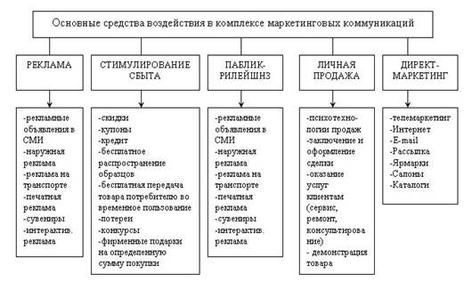
Основатель современной теории маркетинга Филип Котлер в книге «Маркетинг от А до Я» отмечает, что продвижение – это составная часть маркетинговых коммуникаций, в рамках которой распространяются сообщения, направленные на повышение осведомлённости о продуктах и услугах компании, интереса к ним и спроса на них. Традиционно комплекс маркетинговых коммуникаций, направленных на продвижение рекламного агентства, включает рекламу, стимулирование сбыта, Public Relations, личные продажи и прямой маркетинг. Основные средства коммуникационного воздействия каждого метода показаны на Рис.6.
Рис.6 Комплекс маркетинговых коммуникаций и основные средства воздействия

В силу специфики рекламных услуг, важную роль играют персональные коммуникации, осуществляемые посредством личных продаж и прямого маркетинга. В организационной структуре современного рекламного агентства ими занимается отдел продаж и отдел по работе с клиентами. От их согласованной и эффективной работы с потенциальными и текущими клиентами зависит репутация, доходность и дальнейшее развитие агентства.
Как было обозначено в параграфе 2, исследовательский интерес в данной дипломной работе представляет коммуникационная деятельность digital-агентств. В их продвижении вместе с традиционными методами рекламы воздействия активно используются инструменты нового поколения маркетинговых коммуникаций, появившиеся относительно недавно с связи с бурным развитием цифровых коммуникаций. К ним относятся современные коммуникационные технологии digital-маркетинга, такие как веб-сайт, email-рассылки, интернет-реклама, SMM (Social Media Marketing – маркетинг в социальных сетях). . Рассмотрим каждую из них подробнее.
Сегодня корпоративный веб-сайт – это «лицо» компании в интернете, официальное представительство на просторах сети. Он является обязательным атрибутом любой уважающей себя фирмы, вне зависимости ведёт она свою деятельность оффлайн или онлайн. Корпоративный сайт создаётся для обеспечения полноценной двусторонней коммуникации базисного субъекта PR (digital-агентства) с целевыми группами общественности (клиенты, партнёры, внутренняя общественность, потенциальные работники, представители СМИ), служит целям информирования, сбора обратной связи, продажи, рекламы, а также способствует формированию имиджа организации. От того, как выглядит и функционирует корпоративный сайт компании, зависит успешное начало деловых отношений с целевыми аудиториями. Как инструмент коммуникации, веб-сайт позволяет ознакомиться с услугами и ценовой политикой компании, посмотреть портфолио работ, задать вопрос сотрудникам и получить обратную связь, а также узнать телефон или адрес офиса. Для digital-агентств сайт является ключевым каналом привлечения клиентов, именно на страничке сайта потенциальный клиент принимает решение о возможном сотрудничестве. Поэтому официальный сайт должен качественно отражать специализацию агентства, показывать преимущества сотрудничества, демонстрировать достижения и успешные кейсы, заинтересовывать и побуждать к совершению целевого действия, а именно отправке контактной информации для уточнения деталей работы.
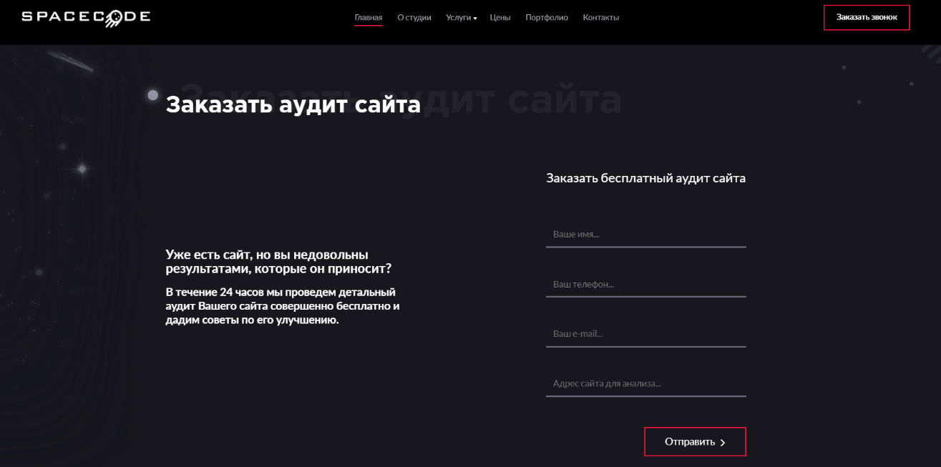
Для удержания посетителей и конвертации их в потенциальных покупателей, начинающим digital-агентствам следует использовать на сайте форму захвата, предлагающую оставить контактную информацию взамен на полезную бесплатную услугу. В интернет-маркетинге, подобную услугу называют «магнитом», который затягивает потенциального клиента в воронку продаж. «Магнит» — это своеобразный пробник основной услуги, который даёт возможность потенциальному клиенту оценить профессионализм и заявленные компетенции агентства. В зависимости от специализации digital – агентства, в качестве «магнита» могут выступать услуги аудита сайта, рекламной кампании или социальных сетей, оценка рекламного бюджета, первичная консультация. В качестве примера можно привести форму захвата digital-агентства SpaceCode с «магнитом» в виде бесплатного аудита сайта (Рис.7)
Рис.7 Форма захвата на сайте digital-агентства SpaceCode
Следующим важным инструментом в продвижении digital-агентств является email-маркетинг, или маркетинг по электронной почте. Этот инструмент используется для поддержания коммуникации с клиентами, сбора обратной связи и увеличения продаж. Указывая адрес электронной почты в форме захвата или подписки на сайте, потенциальный клиент автоматически соглашается на получение полезной информации от рекламного агентства. Очень важно получить подтверждение подписки от клиента, иначе рассылка на его email-адрес будет невозможна. В email-маркетинге главенствует принцип добровольности - никто не имеет права подписать клиента на рассылку без его ведома, при этом он может отписаться от неё в любое время. Отправление электронных писем по подписной базе осуществляется с помощью специальных сервисов рассылки. Одним из самых востребованных и бесплатных сервисов рассылки писем на сегодняшний день является MailChimp. Он позволяет создавать автоматизированные рассылки для любых бизнес-целей, отслеживать доставку писем и их эффективность.
Среди современных коммуникационных технологий одним из самых эффективных и быстроразвивающихся инструментов считается интернет-реклама. Востребованность рекламы в интернете обусловлена рядом преимуществ, которые она даёт при продвижении:
- Интерактивность – интернет-пользователи имеют возможность откликаться на актуальные им рекламные объявления и активно взаимодействовать с ними. Например, развернуть подробную информацию, кликнуть на баннер, перейти на сайт рекламодателя.
- Мультимедийность – возможность использования и объединения в рекламном объявлении визуальных, звуковых, видеографических и текстовых компонентов.
- Таргетированность – наличие механизма выявления узких аудиторий, представляющих сегмент потенциальных потребителей рекламируемого товара, услуги.
- Медиаизмерения – современные сервисы веб-аналитики позволяют собирать информацию о всех целевых действиях и реакциях потребителей на рекламное объявление, что существенно повышает возможности оценки эффективности рекламы.
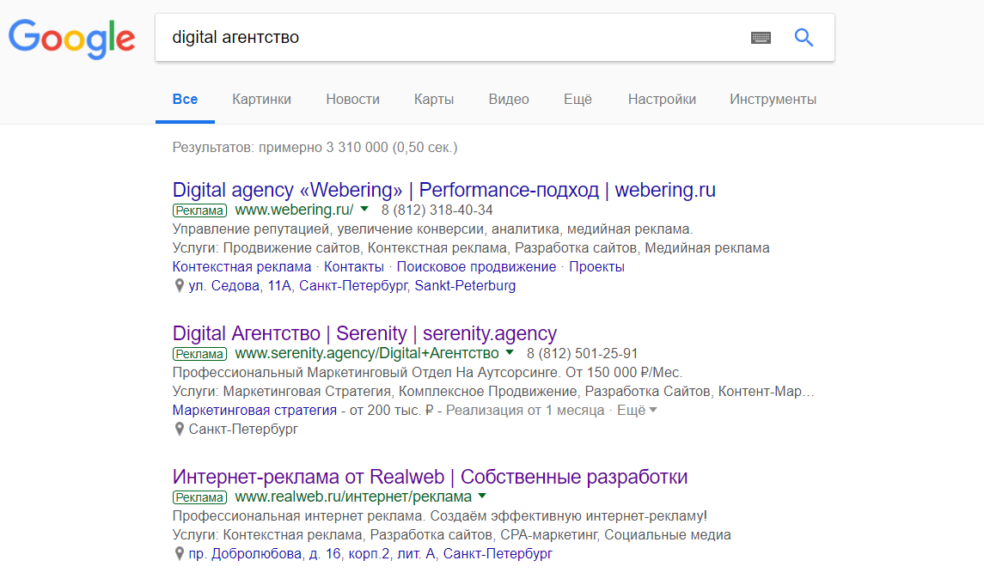
В продвижении digital-агентств используется комплекс разных видов интернет-рекламы. В первую очередь, продвижение сайта агентства начинается с поисковой и тематической контекстной рекламы. Контекстной рекламой называют вид динамического размещения, когда рекламное объявление близко к контексту сайта, на котором оно размещается, или запросу пользователя. В поисковой рекламе текстовые рекламные объявления показываются на страницах выдачи результатов поисковых систем Яндекс или Google. Этот вид интернет-рекламы активно используется в продвижении digital-агентств, о чём свидетельствуют результаты выдачи по запросу «digital агентство» (Рис.8) Таким образом агентства получают целевой трафик на сайт, ведь пользователи, которые вводят такой запрос, скорее всего нуждаются в услугах агентства.
Рис.8. Результаты выдачи по запросу «Digital агентство» в Google.

Тематическая контекстная реклама отличается размещением на страницах сайтов и в мобильных приложениях, входящих в рекламную сеть поисковой системы. Форматы объявлений разнообразны, и включают в себя баннеры, видеоролики, текстовое графические блоки. Главная особенность – сайты, на которых показываются рекламные объявления, полностью соответствуют их тематике, что увеличивает доверие к объекту рекламирования и способствует повышению кликабельности. Примеры тематических объявлений, используемых рекламными агентствами, показаны на рис.9.

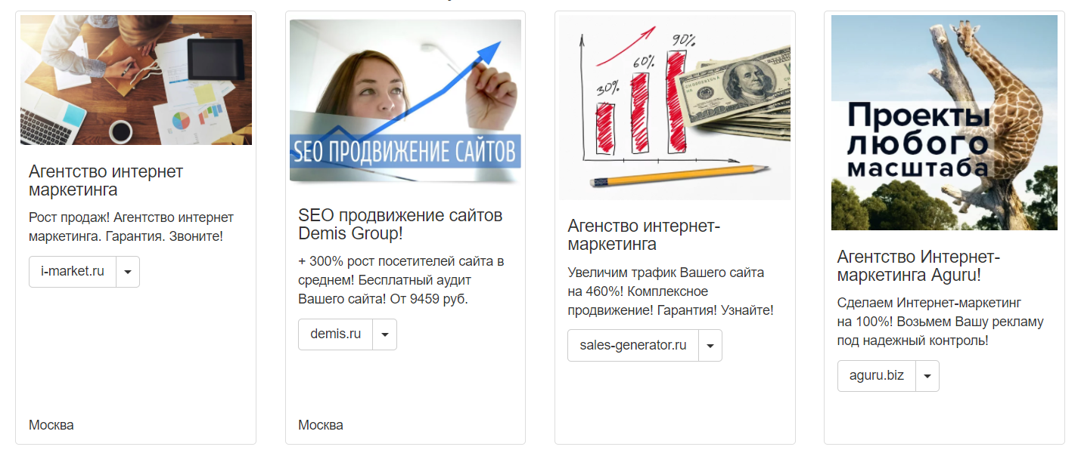
Рис.9 Тематические объявления агентств интернет-маркетинга
Данный инструмент удобен своей гибкостью, поскольку позволяет заказчику самостоятельно выбирать время, город, ключевые слова и словосочетания, по которым будет показываться объявления. Также, контекстная реклама предоставляет широкие возможности для ретаргетинга – обращения к пользователям, уже посетившим сайт агентства, для возвращения и стимулирования интереса.
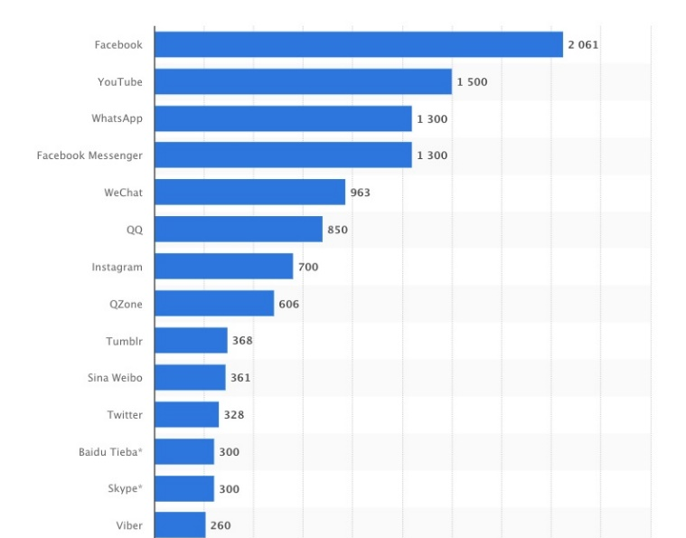
Особое место в системе коммуникационных технологий занимает SMM – Social Media Marketing – продвижение бренда или продукта через социальные медиа. К ним относятся социальные сети, блоги, сервисы для мгновенного обмена сообщений. Исследование аналитического агентства Statista в 2017 году показало, что самой популярной социальной сетью в мире остаётся Facebook (2 миллиарда активных пользователей), на втором месте Youtube (1,5 миллиарда пользователей), на шестой строчке Instagram (700 миллионов пользователей)
.
Рис. 10 Самые популярные социальные платформы
На сегодняшний день социальные медиа – это один из самых эффективных каналов коммуникации компании с целевыми группами общественности, так как они позволяют интерактивно взаимодействовать пользователями и вовлекать их в маркетинговые активности, которые не воспринимаются как прямая реклама. Конечно, при условии грамотно выстроенного контент-маркетинга и комьюнити-менеджмента. Для рекламных агентств социальные медиа стали площадкой для информирования целевых групп общественности о новостях и достижениях, демонстрации уровня компетенций, расширения аудитории и поиска клиентов. По результатам исследования Social media examiner самыми популярными форматами для достижения бизнес-целей являются изображения, блоги, видео, прямые эфиры, подкасты. Примеры использования данных форматов рекламными агентствами показаны на рисунке 11.
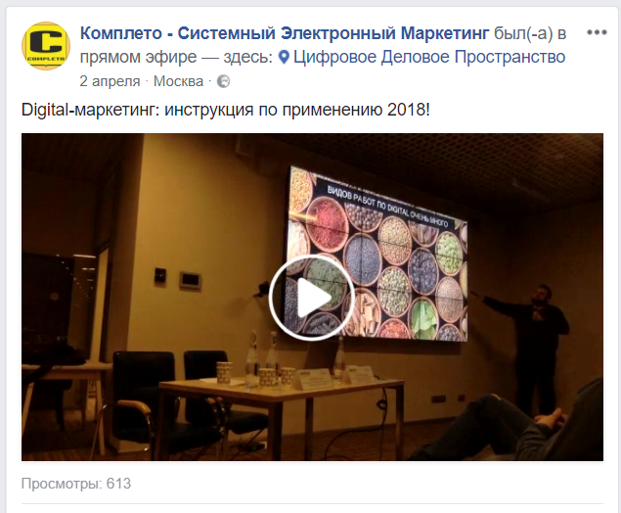
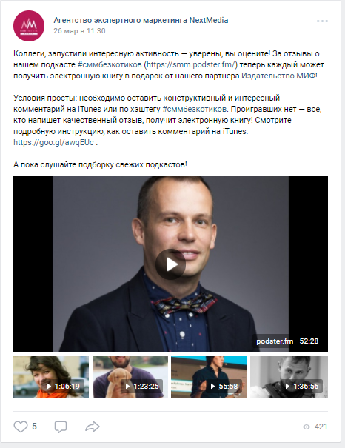
Подробнее использование социальных медиа в продвижении рекламных агентств будет рассмотрено во второй главе.
Рис.11 Прямой эфир агентства Комплето и подборка подкастов агентства NextMedia
Помимо интернет-рекламы, особым место в продвижении рекламных агентств являются связи с общественностью. Ключевыми направлениями PR-продвижения для рекламных агентств являются формирование паблисити и событийный менеджмент. Рассмотрим инструменты каждого направления более подробно.
Паблисити – это вид деятельности связей с общественностью, направленный на формирование позитивной известности и признания организации, её персонала и её деятельности. Цель паблисити как коммуникационной технологии заключается в повышении узнаваемости и формировании лояльности к компании, путём разнообразных средств PR. Среди актуальных для продвижения digital-агентства выделим следующие:
- Участие в профессиональных конкурсах
- Участие в рейтингах агентств
- Организация интервью руководителя и сотрудников агентства с тематическими СМИ
- Публикации материалов агентства в тематических СМИ
- Участие агентства в качестве спикера на профессиональных мероприятиях
В исследовании М.А. Буряк о коммуникационных агентствах в современной российской эксперты называют в числе возможностей для продвижения выступления представителей агентства в качестве экспертов на разных мастер-классах, образовательных лекциях и воркшопах. Также, среди эффективных методов продвижения эксперты называют участие агентств в конкурсах, профессиональных рейтингах и отраслевых мероприятиях. Директора рекламных агентств в интервью для журнала «Рекламные Идеи» подтверждают мнение экспертов, и дополнительно отмечают участие в семинарах, профильных конференциях, организацию собственных акций и мероприятий. Отдельно эксперты выделяют необходимость создания «профессионального обучающего контента», как дополнительную возможность рассказать о специализации агентства. Все эти мероприятия как по отдельности, так и в совокупности способствуют формированию паблисити как среди потенциальных клиентов, так и в профессиональном сообществе, что оказывают существенное влияние на выбор заказчиком рекламного агентства.
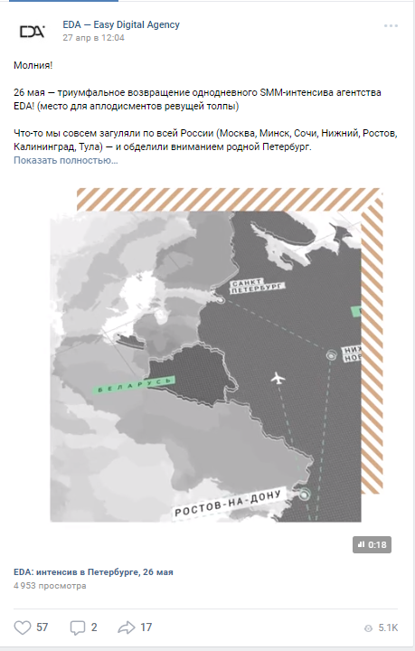
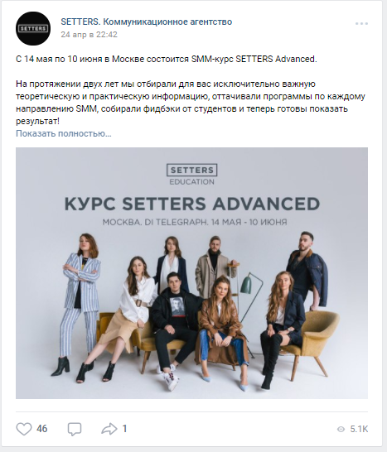
Также, следует выделить событийный менеджмент в продвижении рекламных агентств. Согласно определению Е.А. Кавериной «событийный менеджмент – это процесс, серия заранее спланированных действий, событий, мероприятий, которые реализуют цели продвижения объекта, соответствуют стратегии и тактике коммуникационной деятельности, служат задачам управления имиджем и репутацией». Заранее спланированные события, или специальные мероприятия, помогают в привлечении внимания к деятельности рекламного агентства, а также являются эффективным инструментом для формирования имиджа и репутации. В отдельный тренд в продвижении агентств можно выделить организацию образовательных мероприятий, которые решают сразу несколько задач компании. Во-первых, позиционирование агентства как эксперта, во-вторых, поиск и отбор талантливых сотрудников, в-третьих, генерация инфоповодов для присутствия в медиапространстве. Вышеперечисленные методы находят отражение в маркетинговых коммуникациях рекламных агентств, что подтверждают примеры на рисунке 12.
Рис.12 Авторский SMM-курс агентства Setters и SMM-интенсив Easy Digital Agency

Важную роль в продвижении рекламных услуг играют персональные коммуникации и рекомендации по «сарафанному радио». В связи с этим, большое значение приобретает личный бренд руководителя агентства. Зачастую именно благодаря ему агентство получает стабильный поток клиентов и известность, особенно в самом начале работы, когда оно ещё не имеет престижных наград и репутации в профессиональном сообществе.
В целом можно сделать вывод, что продвижение digital-агентств включает в себя разнообразные методы традиционных и современных маркетинговых коммуникаций, равные по своей эффективности и значимости. Ключевыми задачами продвижения являются формирование деловой репутации, повышение известности среди целевых групп общественности и привлечение новых клиентов. Среди особенностей, которые необходимо учитывать при продвижении, на первый план выходит неосязаемость рекламных услуг, тесные взаимоотношения рекламного агентства с заказчиком и специфика целевой аудитории.

Выводы к первой главе

В теоретической главе, посвященной специфике коммуникаций в сфере рекламных услуг, были проанализированы основные этапы развития и современное состояние рынка рекламы, на котором происходят взаимоотношения субъектов рекламной деятельности. Изучены различные точки зрения специалистов и выявлены специфические черты рекламного агентства и его место в структуре коммуникаций с субъектами рынка. Также была прослежена динамика изменений рекламного рынка, выявлены особенности функционирования современного рекламного агентства и обозначены тенденции, которым необходимо следовать рекламным агентствам, чтобы вести успешную коммерческую деятельность. Также были рассмотрены особенности рекламных услуг, которые необходимо учитывать при продвижении рекламных агентств и выявлены современные методы продвижения.
Сегодня рекламные агентства существуют в условиях жестокой конкуренции, им необходимо предлагать качественные услуги, которые выделили бы их среди конкурентов, и выстраивать комплексную систему коммуникаций с целевыми группами общественности, чтобы успешно функционировать и развиваться. Несмотря на то, что одной из задач рекламного агентства является продвижение компании-заказчика, сами они также нуждаются в коммуникационном сопровождении. По итогам изученной литературы, посвященной коммуникациям в сфере бизнеса, услуг и рекламы, были выделены ключевые направления, такие как реклама и PR, digital-коммуникации, персональные коммуникации, событийный менеджмент. Использование этих технологий в продвижении рекламных агентств будут рассмотрено во второй главе.

Глава 2. Практическое применение коммуникационных технологий в продвижении рекламных агентств

2.1 Рекламное агентство «Digital Flow Agency» как субъект продвижения.
Для характеристики внутренней и внешней среды, описания целевой аудитории, выявления целей и задачи продвижения, обозначения основных конкурентов рекламного агентства «Digital Flow Agency» были использованы данные, полученные в ходе интервью с генеральным директором агентства А.В. Мандырка. Список вопросов интервью размещён в Приложении А. По просьбе Александра, расшифровка интервью не прикреплена в приложении, так как содержит конфиденциальные данные, которые не были использованы в данной дипломной работе.
Digital Flow Agency – это молодое развивающееся digital-агентство неполного цикла. Основателем агентства является индивидуальный предприниматель Александр Владимирович Мандырка. Официальное открытие агентства Александр связывает с появлением первых сотрудников и заказов в июле 2017 года. Но фактически, деятельность агентства началась ещё в 2016 году, когда Александр работал на аутсорсинге по настройке контекстной рекламы у рекламного агентства eLama. В процессе работы, Александр зарекомендовал себя как специалист по интернет-маркетингу, которому можно доверять сложные проекты и большие бюджеты. Клиенты, которых вел А.В. Мандырка, до сих пор сотрудничают с ним, но уже в официальном формате как клиенты агентства «Digital Flow Agency».
Следует отметить, за время существования агентства, название компании несколько раз подвергалось изменениям. Изначальное имя «Digital Flow Agency», в честь которого был зарегистрирован сайт dflow.tech, в 2017 году было изменено на «Flow Agency». Александр объясняет ренейминг появлением отдела продаж, которому для удобства коммуникации с потенциальными клиентами требовалось более краткая форма имени агентства. В 2018 году компания решила заняться созданием бренда агентства и собственным интернет-продвижением. После анализа поисковых запросов, выяснилось, что имя «Flow Agency» не уникально, и уже используется несколькими отечественными и зарубежными компаниями, что создаёт дополнительные сложности при поисковой рекламе и затрудняет поиск в результатах выдачи. На имя «Flow Agency» уже была зарегистрировано московское агентство по организации праздников, а также аккаунты в социальных сетях Facebook, Twitter и LinkedIn.
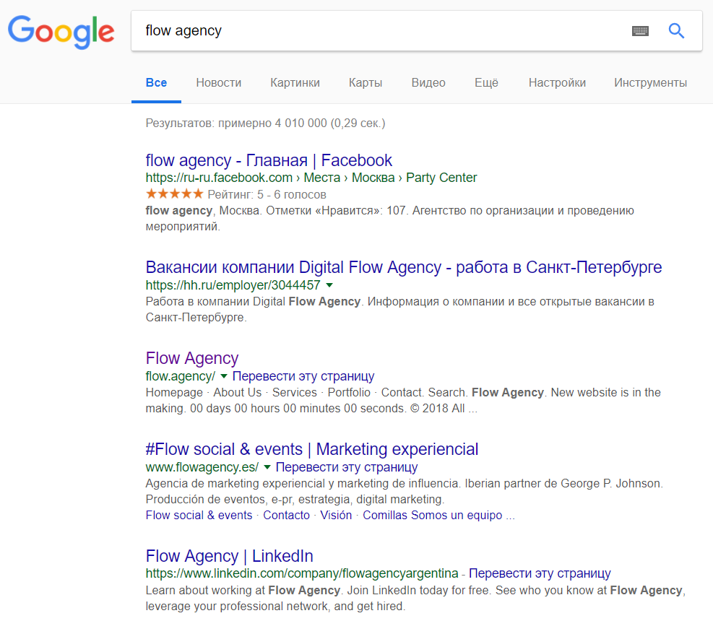
Рис.14. Поисковая выдача по запросу «Flow Agency» в Google
Возможные сложности при продвижении послужили причиной возвращения изначального названия «Digital Flow Agency». Под данным названием компания начала создание страниц на социальных платформах для дальнейшего продвижения.
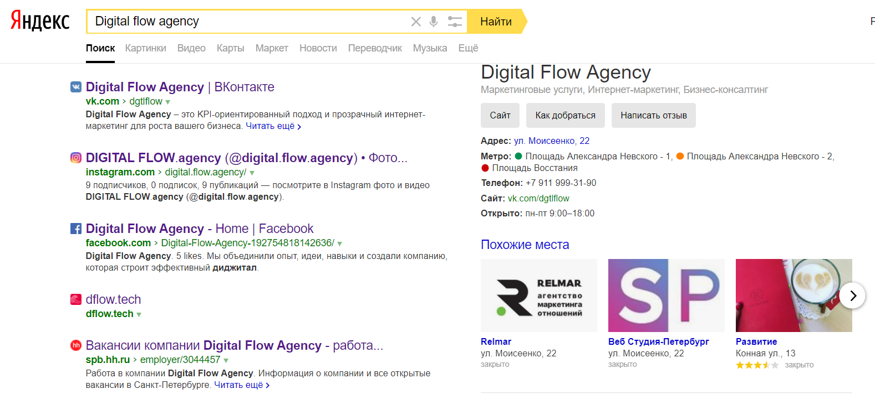
Рис.15. Поисковая выдача по запросу «Digital Flow Agency» в Яндекс
Миссией агентства «Digital Flow Agency» Александр называет «использование прозрачных технологий интернет-маркетинга для роста и масштабирования бизнеса клиента с помощью выстраивания доверительных партнёрских отношений».
Основной специализацией «Digital Flow Agency» является настройка и ведение контекстной рекламы в Google.Adwords и Яндекс.Директ. Также, агентство оказывает следующие услуги в сфере интернет-маркетинга:
- Настройка таргетированной рекламой в социальных сетях «Вконтакте» и «Facebook»;
- SEO-оптимизация и улучшение юзабилити сайтов
- Разработка высоко конверсионных веб-сайтов;
- Создание комплексных интернет-маркетинговых стратегий;
- Оптимизациия бизнес-процессов, связанных с воронкой продаж;

Кроме того, в штате агентства опытные интернет-маркетологи, которые готовы грамотно настроить клиенту сквозную аналитику и отслеживание звонков(calltracking), подключить CRM-системы и провести редизайн сайта в рамках работы над проектом. В компетенциях руководителя агентства можно отметить проведение тренингов для персонала компании-заказчика для повышения продаж.
Деятельность агентства происходит на рынке B2B-услуг, поэтому клиентами являются представители среднего бизнеса. Особенностью агентства можно назвать опыт работы большими рекламными бюджетами от 100 000 до 900 000 рублей. Тем не менее, порог входа для сотрудничества начинается от 30 000 рублей рекламного бюджета на один рекламный канал. За время существования агентства его клиентами стали: агрегатор горящих туров «Турскидки», франшиза по аутсорсингу персонала «Персональное решение», клининговая франшиза «АльфаКом», производитель межкомнатных дверей «Петербургские двери», стоматология «Саффира», транспортная компания «Team Trans», организатор студенческих стажировок в Италию «Itastudia». Разносторонний опыт агентства позволяет ему заниматься рекламной как B2C, так и B2B компаний, что обычно вызывает сложности у специализированных агентств.
Штат «Digital Flow Agency» на данный момент состоит из 15 человек, которые трудятся в 3х отделах: производства, работы с клиентами, продаж. Весь коллектив во главе с руководителем агентства работают в офисе в креативном пространстве «Fabric22» в центре Санкт-Петербурга. Компания принципиально не допускает найма сотрудников на аутсорсинге, вследствие негативного опыта сотрудничества с фрилансерами у клиентов. Организационная структура агентства представлена в приложении Б.
Все сотрудники и руководство «Digital Flow Agency» в процессе своей деятельности ориентируются на следующие корпоративные ценности:
- Прозрачность в рабочих процессах и работе с клиентами. Сотрудники обязуются открыто говорить о проблемах, возникших в ходе работы, вести открытую документацию по проектам, к которой есть доступ у заказчика и руководства, оперативно реагировать на рабочие задачи и давать обратную связь.
- Работа на результат подразумевает сплочённую работу всех отделов для достижения бизнес-целей заказчика и обеспечения для него лучшего клиентского опыта.
- Погружение в бизнес клиента – подход, в рамках которого перед началом проекта все участвующие сотрудники близко знакомятся со спецификой бизнеса заказчика, выявляют все его явные и скрытые потребности, изучают кейсы и опыт других интернет-маркетологов, для составления эффективной стратегии продвижения.
Принцип прозрачности – основа работы «Digital Flow Agency». Для коммуникации сотрудников и работы с клиентами используется веб-сервис канбан досок «Asana». Kanban — это японская методология командного управления проектами, суть которой заключается в использовании столбцов для обозначения этапа работы и карточек для обозначения рабочих процессов. Для каждого клиентского проекта в нём создаётся отдельная доска со всеми рабочими задачами, к которой у заказчика есть полный доступ в любое время без ограничений. Таким образом, клиент может следить за ходом работ в режиме реального времени, а сотрудники оперативно и ответственно решают рабочие вопросы. Отчётность по проектам также отличается прозрачностью и ежедневно ведётся в Google.Sheets. Такой подход определённо является конкурентным преимуществом «Digital Flow Agency».
Фирменный стиль у агентства долгое время отсутствовал как таковой, и только в 2018 году был создан официальный логотип, фирменные цвета, разработан слоган и утверждены рекламные персонажи. Как отмечает руководитель агентства, разработка фирменного стиля велась собственными силами агентства, но в ближайшее время Александр планирует привлечь дизайнеров и провести масштабный ребрендинг. Элементы фирменного стиля (логотип, фирменные цвета, рекламные персонажи) отображены в приложении В.
Логотип агентства представляет собой морскую большую зарождающуюся волну Он выполнен тонкими белыми линиями на контрастном фоне в фирменных цветах: черном, фиолетовом, ярко розовом. По мнению Александра, он отражает название агентства (Flow – поток) и показывает силу и скорость трафика, который обрушится на заказчика в результате сотрудничества с агентством. «Прозрачный интернет-маркетинг для вашего бизнеса» - слоган «Digital Flow Agency». Он отражает ценности компании, среди которых прозрачность и работа на результат. Рекламные персонажи «Digital Flow Agency» разработаны только в апреле 2018 года и ещё не получили собственной легенды, но уже используются на сайте и публикациях в социальных сетях. В планах компании придумать для них историю и задействовать в продвижении. На данный момент фирменный стиль находит своё отражение на сайте и в социальных сетях агентства, но в дальнейшем будет использоваться на фирменных бланках, печатной и сувенирной продукции.
На вопрос о позиционировании агентства А.В. Мандырка ответил, что до 2018 года агентство никак себя не позиционировало ввиду отсутствия публичной коммуникационной деятельности и необходимости в продвижении. Сейчас, когда такая потребность появилась, Александр отмечает необходимость разработки позиционирования и создания бренда агентства и в качестве одной из формулировок предлагает позиционировать «Digital Flow Agency» как «команду компетентных специалистов в области интернет-маркетинга, использующих прозрачную систему работы и KPI-ориентированный подход к современным digital-инструментам для комплексного роста и масштабирования бизнеса клиента». Такая формулировка, по мнению Александра, всецело отражает ценности агентства – прозрачность, работу на результат и погружение в бизнес клиента для достижения наивысших результатов.
Среди целей продвижения агентства, Александр выделяет:
- Формирование и развитие бренда агентства
- Создание репутации в профессиональном сообществе
- Стимулирование спроса на рекламные услуги агентства
- Поддержание лояльности текущих клиентов
Программа коммуникационного продвижения для достижения обозначенных целей будет разработана в рамках данной исследовательской работы и изложена в параграфе 3 текущей главы. Прежде чем перейти к разработке коммуникационного плана, необходимо проанализировать маркетинговую среду «Digital Flow Agency», выявить сильные и слабые стороны рекламного агентства, возможности и угрозы его развития, определить основные проблемы агентства, а также обозначить конкурентов и провести сравнительный анализ их коммуникационной деятельности и стратегий продвижения. Для реализации обозначенных мероприятий, автором работы использованы методы SWOT-анализа, бенчмаркинга и коммуникационного аудита конкурентов.
Для качественного анализа маркетинговой среды «Digital Flow Agency», автор использовал методику SWOT-анализа. Методика предполагает выявление сильных и слабых сторон, на которые агентство может повлиять изнутри, а также возможностей и угроз, которые ожидают его во внешней маркетинговой среде.
Сильные стороны | Слабые стороны
- Высокая квалификация сотрудников  - Умение работать с большими рекламными бюджетами в разных нишах бизнеса  - Прозрачная система работы  - Регламентированный и выстроенный процесс коммуникаций с клиентов  - Гибкая система внутренних коммуникаций сотрудников  - Новаторский подход к работе  - Специальные предложения для длительного сотрудничества  - Фиксированная стоимость услуг | - Сложности с именем агентства в связи с ренеймингом  - Отсутствие единого фирменного стиля на всех носителях  - Низкая информированность целевых групп общественностей  - Отсутствие четкого позиционирования и стратегии продвижения  - Маленький численный состав агентства, нехватка персонала в отделе производства (дизайнер, контент-менеджер)
Возможности | Угрозы
- Расширение клиентской базы  - Развитие бренда агентства через инструменты digital-маркетинга  - Участие в отраслевых и профильных мероприятиях  - Публикации в тематических СМИ  - Привлечение партнёров и совместное создание образовательного видеоконтента  - Расширение ассортимента предлагаемых услуг (SMM) | - Уход ключевых сотрудников агентства  - Сложности с рекрутингом новых сотрудников  - Повышение арендной ставки снимаемого офиса  - Изменение законодательства в сфере цифровых коммуникаций (блокировка мессенджеров, соц.сетей и веб-приложений, используемых в работе)  - Появление новых игроков рынка  - Экономический кризис и падение покупательской способности клиентов
Таблица 1. SWOT-анализ рекламного агентства «Digital Flow Agency»
Из проведённого SWOT-анализа, можно сделать вывод, что «Digital Flow Agency» остро нуждается в четком позиционировании, стратегии коммуникационного продвижения и развитии HR-бренда. Особая система прозрачности и новаторский подход к работе можно выделить в качестве конкурентных преимуществ, а умение работать с большими рекламными бюджетами и разноплановый опыт в различных бизнес-нишах, вместе с высокая квалификация сотрудников помогут в продвижении агентства на социальных платформах и поспособствует публикации в тематических СМИ.
Подводя итог, ключевой выявленной маркетинговой проблемой «Digital Flow Agency» является отсутствие согласованной системы маркетинговых коммуникаций с целевыми группами общественности, слабое позиционирование и как следствие, низкая информированность целевой аудитории об услугах агентства.
Для разработки коммуникационной стратегии продвижения, направленной на решение выявленных маркетинговых проблем, следует определить основных конкурентов агентства и провести сравнительный анализ их коммуникационной деятельности. По результатам сравнительного анализа, будут выявлены актуальные коммуникационные технологии, используемые в продвижении digital-агентств и внедрены в план коммуникационного продвижения «Digital Flow Agency».

2.2 Сравнительный анализ коммуникационного продвижения digital агентств-конкурентов, представленных в Санкт-Петербурге

В данной исследовательской работе сравнительный анализ коммуникационного продвижения digital-агентств будет проводиться с помощью методики бенчмаркинга – сопоставительной оценки конкурентности, процесса сравнения деятельности компании с лучшими на рынке и в отрасли, с последующим внедрением изменений для достижения конкурентных преимуществ. Методика бенчмаркинга позволяет сравнить результаты деятельности исследуемой компаний с результатами компаний- лидеров рынка или отрасли для определения «пробелов» в аспектах деятельности и поиска эффективных подходов для её улучшения.
Для выделения видов бенчмаркинга, автор обратился к типологии, предложенной З.Гуннаром и К.Штефаном в книге «Бенчмаркинг. Руководство для практиков»
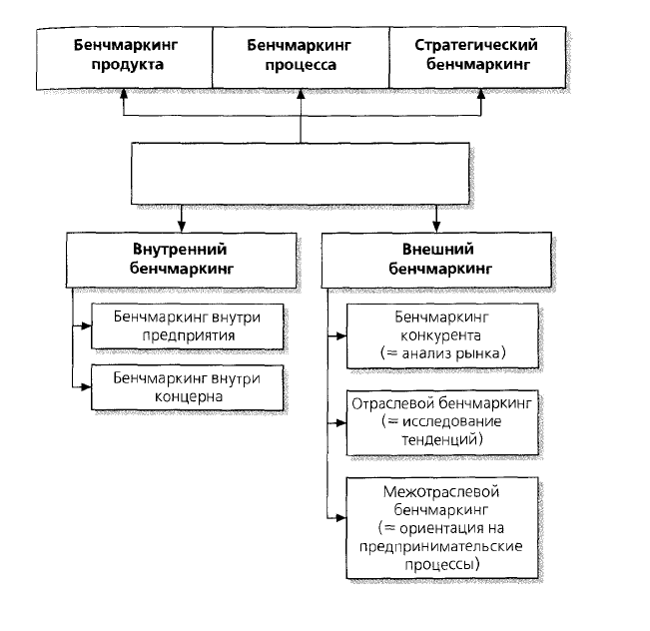
Рис. 16. Виды бенчмаркинга
В рамках нашего исследования будет проведён внешний конкурентный бенчмаркинг, то есть сравнение и анализ коммуникационных каналов и способов воздействия на целевую аудиторию прямых конкурентов «Digital Flow Agency».
Обозначим этапы проведения внешнего конкурентного бенчмаркинга, релевантные исследованию:
- Определение объектов анализа превосходства.
- Выбор компаний для конкурентного анализа
- Сбор и систематизация информации
- Анализ собранной информации об объектах анализа выбранных компаний
- Использование выявленных коммуникационных технологий для разработки коммуникационной стратегии «Digital Flow Agency»

В первую очередь, обозначим объекты анализа превосходства. Исследовательский интерес представляют каналы и способы коммуникации агентов-конкурентов в онлайн и оффлайн пространстве. Таким образом, на основании исследования способов продвижения в первой главе, объектами конкурентного бенчмаркинга коммуникационной деятельности будут являться:
- Веб-сайты агентств. Критерии сравнения: полнота представленной информации, способ описания услуг, сведения о ценах, форма представления портфолио, описание достижений, дизайн сайта, форма сбора контактов, наличие поисковых и контекстных рекламных кампаний.
- Страницы в социальных сетях. Критерии сравнения: наличие стратегии, наличие контент-плана, частота выхода публикаций, оформление публикаций, использование расширений соц.сетей, обратная связь, отзывы клиентов, возможность заказа услуг, способ связи.
- Паблисити. Критерии сравнения: наличие публикаций в тематических СМИ, участие в конкурсах и рейтингах агентств, участие в отраслевых мероприятиях, организация собственных мероприятий, образовательные мероприятия, личный бренд руководителя.
Данные для сравнения по заданным объектам анализа являются открытые источники: сайты и социальные сети агентств, результаты поисковой выдачи по ключевым запросам, публикации в тематических СМИ.
Следующим шагом, определим digital агентства-конкуренты для сравнительного анализа. По данным аналитического портала о веб-разработках СMS Magazine на 2017 год на рынке Санкт-Петербурга функционируют более 600 digital агентств. В их число CMS Magazine включает веб-студии, специализированные агентства контекстной рекламы и SEO-продвижения. Это огромная цифра говорит об ожесточённой конкуренции между участниками рынка digital-услуг, и с каждым годом количество игроков только увеличивается. В связи с тем, что основной специализацией «Digital Flow Agency» является контекстная реклама, выделим из них прямых конкурентов. Список агентств сократился до 34. (Приложение Г)
Первую строчку рейтинга занимает digital-агентство полного цикла «RealWeb», крупный игрок на рынке услуг интернет-рекламы Санкт-Петербурга. Свою деятельность агентство ведёт с 1998 года, имеет представительства в Москве и Риге, а суммарная численность сотрудников более 300 человек. На вопрос о конкурентах «Digital Flow Agency», Александр в первую очередь выделил агентство «RealWeb», подчеркнув, что некоторые клиенты Digital Flow имели опыт сотрудничества с данным агентствам и не были удовлетворены результатом. Тем не менее, агентство Риалвеб будет проанализировано в ходе сравнительного анализа коммуникационного продвижения, так как представляет исследовательский интерес как лидер рынка.
На шестой строчке рейтинга расположилось агентство цифровых коммуникаций «Molinos», также отмечено Александром в списке конкурентов, но с замечанием, что на таких конкурентов хочется равняться. Агентство занимается разработкой digital-проектов, продвижением сайтов, планированием и проведением кампаний интернет-рекламы, медийной и контекстной рекламой, SMM и PR- продвижением в сети. Всего на год младше агентства Риалвеб, также входит в многочисленные рейтинги интернет-агентств России, является членом АКАР и АИА (Ассоциация Интерактивных Агентств) . Для сравнительного анализа коммуникационной деятельности агентство интересно разнообразием каналов коммуникаций и креативным подходом к их ведению.
В Приложении Д. отображена собранная информация по объектам анализа digital агентств и бенчмаркинг их коммуникационной деятельности. Рассмотрим самые значимые аспекты коммуникационной деятельности, выявленные в процессе бенчмаркинга.
Анализ сайта Digital-агентства «RealWeb» по результат сравнительного анализа показал себя как эталонный образец сайта рекламного агентства. На нём в полной мере представлена подробная информация о деятельности компании, её услугах, технологиях работы и достижениях. Придерживаясь классической концепции крупных агентств, Риалвеб, как и Molinos, не публикует открыто информацию о ценах, узнать её можно только по запросу. Сильной стороной сайта является структурированная подача информации, выдержанная в официальном фирменном стиле. Веб-сайт не вовлекает потенциального клиента в коммуникацию, но предоставляет исчерпывающую информацию о специфике агентства и преимуществах работы. Среди плюсов можно отметить раздел с отзывами реальных клиентов, которые выступают в роли социальных доказательств и положительно влияют на репутацию. Среди минусов веб-сайта, автором было отмечено примитивное дизайнерское решение и не адаптивность к широкому формату экрана, которая создаёт слишком много пустого пространства.
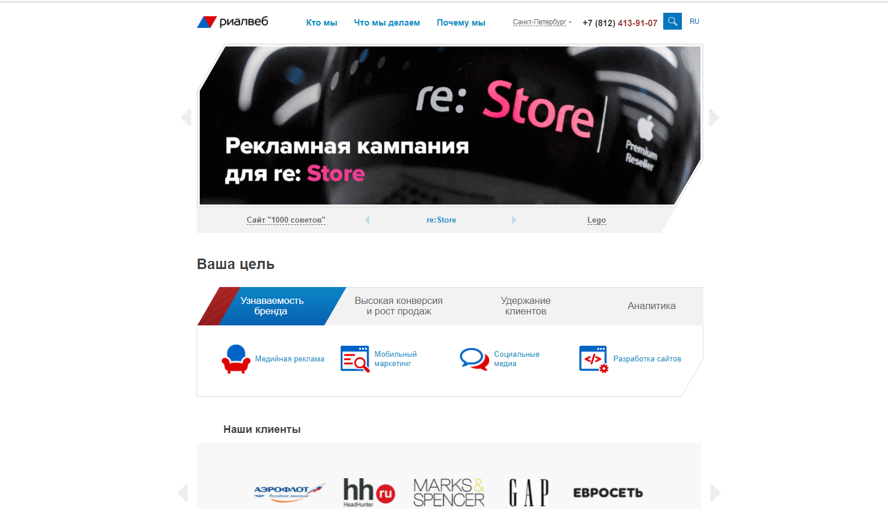
Рис.16 Главная страница сайта агентства Риалвеб
В полную противоположность Риалвебу, сайт агентства Molinos отличается интерактивным, вовлекающим и запоминающимся дизайном.
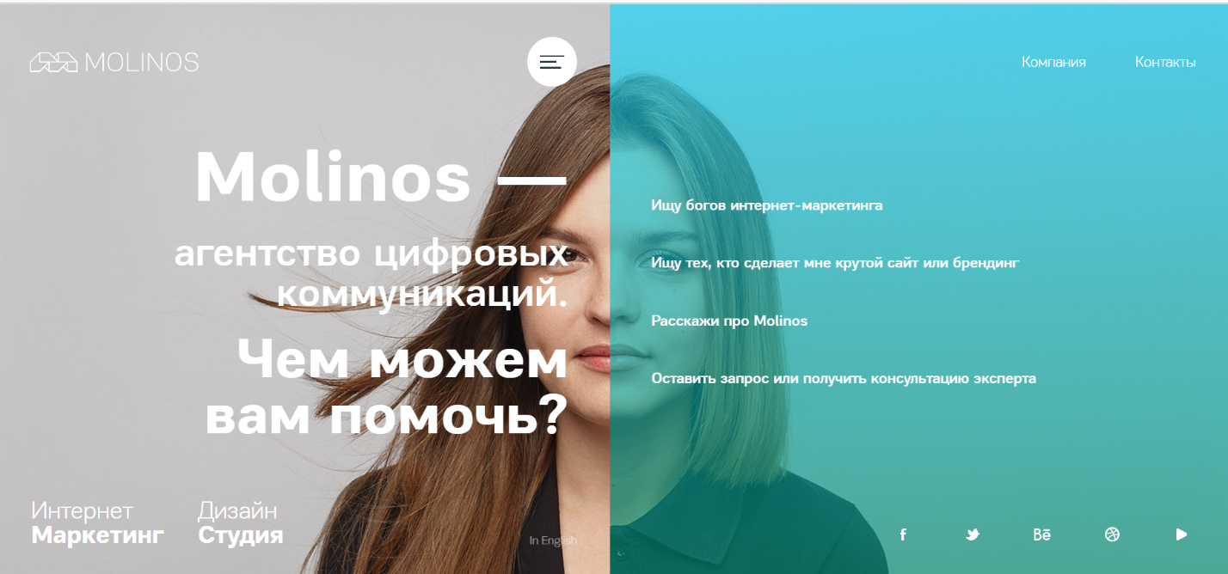
Рис.17 Главная страница сайта Molinos.
Интерактивность дизайна заключается в динамичной смене обложек, а коммуникационное воздействие с пользователем осуществляется с помощью вовлекающих вопросов, которые выявляю истинные потребности потенциального клиента и направляют на релевантные для него страницы сайта. Такой оригинальный подход сильно выделяет Molinos среди конкурентов и обеспечивает узнаваемость. Красивый адаптивный дизайн, выдержанный в фирменных цветах агентства, приятен и располагает к длительному и доскональному изучению сайта. Кейсы агентства расположены в отделе портфолио и оформлены в видео интерактивных лонгридов, которые действительно интересно читать. Среди минусов, которые были выявлены в ходе анализа, отсутствие отзывов клиентов. Оба агентства практически не используют поисковую и контекстную рекламу (но Риалвеб, тем не менее, занимает почётные первые строчки в рекламной поисковой выдаче).
Что касается присутствия в социальных сетях, было выявлено, что оба агентства практические не используют социальную сеть «Вконтакте», но активно ведут страницы на «Facebook». Это объясняется масштабом деятельности агентств и тем, что их целевая аудитория (владельцы среднего и крупного бизнеса), пользуется преимущественно Facebook’ом. Более креативный подход к ведению страницы и неформальный тон коммуникации отмечен у агентства «Molinos». Его можно назвать современным и вовлекающим.

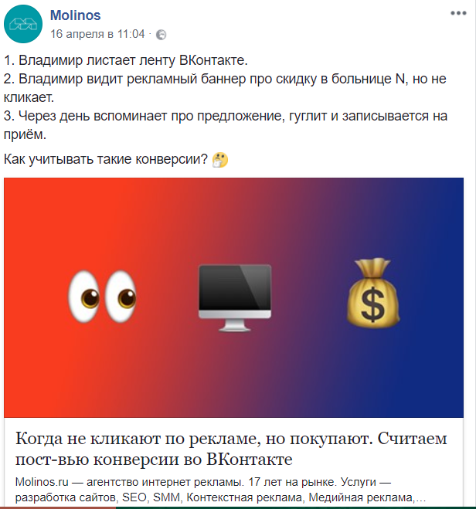
Рис. 17. Пример публикации на странице Facebook агентства Molinos

Также, хочется отметить грамотную стратегию контент-маркетинга Molinos, в которой главным каналом распространения является блог компании на сайте, а уже потом социальные площадки. Агентство публикует качественный и релевантный для целевых групп общественности образовательный контент, зачастую получающий вирусное распространение (Рис.18).
А тоже время, агентство Риалвеб имеет больше экспертных публикаций и интервью сотрудников в тематических отраслевых СМИ, таких как Cossa.ru, CMS Magazine, и даже Forbes.
Анализ паблисити активностей показал, что оба агентства активно участвуют в профессиональных рейтингах: Ruward, Tagline, Digital Index, что способствует улучшению репутации агентства и является источником крупных клиентов.

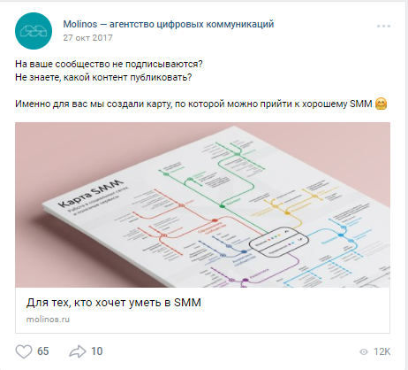
Рис.18. Прмиер вирусного образовательного контента агентства Molinos.

Что касается событийного менеджмента, оба агентства принимают участие в профессиональных семинарах и конференциях в качестве соорганизаторов или приглашенных экспертов. Но в отличие от Molinos, Риалвеб организует собственные мероприятия, такие как Performance 360 и Baltic Marketing Conference, а также регулярно проводит набор в образовательную школу по Digital-маркетингу, откуда в дальнейшем набирает к себе в штат талантливых кадров.
Как ни странно, ни в одном из анализируемых агентств уделено должное внимание развитию личного бренда руководителя. У автора есть предположение, что это связано с возрастом агентств на рынке, почти 20 лет каждое из них занимается интернет-маркетингом, и за этот период оба успели заработать блестящую репутацию.
Подводя итоги бенчмаркинга, хочется выделить коммуникационные технологии, обнаруженные в ходе сравнительного анализа для дальнейшего использования в разработке коммуникационной стратегии «Digital Flow Agency». Первое, это интерактивная веб-коммуникация на сайте Molinos. Данная технология позволит увеличить время пребывания пользователей на сайте и поспособствует выстраиванию доверительной коммуникации с потенциальным заказчиком. Следующая коммуникационная технология, которая будет использоваться в стратегии продвижения Digital Flow — это создание и ведение страницы агентства на Facebook, успешно реализованная как в РиалВеб, так и в Molions. В качестве тона коммуникации и реализации контента, для Digital Flow более релевантная креативный подход Molinos – неформальный тон коммуникации и полезный образовательный контент. И последней коммуникационной технологией, обязательной для внедрения коммуникационный план, станет публикация экспертных статей и кейсов в тематических СМИ. Данные активности всецело поспособствуют достижению маркетинговых целей агентства – построению системы маркетинговых коммуникаций с целевыми группами общественности, усилению позиционирования и повышению информированности целевой аудитории об услугах агентства.

2.3. Разработка плана коммуникационной кампании продвижения для рекламного агентства «Digital Flow Agency»

Опираясь на результаты конкурентного бенчмаркинга и SWOT-анализа маркетинговой среды, в данном параграфе будет описана система коммуникационных технологий, которые автор предлагает для программы продвижения рекламного агентства Digital Flow Agency.
Ключевая цель коммуникационной компании для Digital Flow – построение системы маркетинговых коммуникаций с целевыми группами общественности в онлайн и оффлайн среде.
Для достижения поставленной цели, автор выделяет следующие задачи коммуникационной кампании:
- Вовлечь целевые группы общественности в коммуникацию с агентством
- Обеспечить присутствие агентства в медиасфере – в социальных медиа и тематических СМИ
- Сформировать репутацию агентства как эксперта в сфере интернет-маркетинга
Группы общественности, на которых будет направлена кампания: ЛПР (лица, принимающие решения и отвечающие за распределение бюджета) – собственники среднего бизнеса, директора по маркетингу, генеральные директора, руководители отделов; маркетологи; начинающие digital-специалисты, владельцы тематических порталов по интернет-маркетингу.
Каналы коммуникации, предлагаемые для использования в рамках коммуникационного продвижения:
- Веб-сайт. Оживить рекламных персонажей и задействовать их в интерактивных коммуникациях с пользователями. Раздел контекстной рекламы – Жирафик в формате лонгрида показывает, как происходит работа по настройке контекстной рекламы по шагам, объясняет в чём преимущества работы с Digital Flow Agency, с помощью наводящих вопросов перенаправляет на другие страницы сайта, в конце предлагает подарок – бесплатный аудит рекламной кампании. Раздел разработки сайтов – Волк в формате интерактивного лонгрида объясняет, из чего складывается высоко конверсионный сайт, в чём причины низких конверсий, показывает кейсы Digital Flow по увеличению конверсии сайтов. В конце предлагает подарок – бесплатный аудит сайта. Раздел интернет-маркетинга – Слон в формате интерактивного лонгрида рассказывает, как устроена воронка продаж, как не упускать клиентов, какие инструменты использовать для её оптимизации, показывает кейсы Digital Flow по оптимизации воронки продаж. В конце предлагает подарок – бесплатный аудит воронки продаж. Интерактивность и элементы геймификации будут удерживать посетителей и вызвать повышенный интерес, а отказаться от бесплатного подарка после вовлечения в взаимодействие с рекламным персонажем будет сложно, ведь он уже завоевал доверие. Данное решение повысит количество заявок на бесплатный аудит, который является «магнитом» воронки продаж «Digital Flow Agency».
- Контекстная и таргетированная реклама. Несмотря на то, что данные каналы не нашли отражения в проведённом сравнительном анализе агентств-конкурентов, автор предлагает креативно задействовать его для коммуникации с ЛПР. В связи с тем, что агентство Digital Flow специализируется на контекстной рекламе, мы имеем возможность качественно настроить серию рекламных кампаний и комплексно отслеживать их эффективность. Автор предлагает задействовать креативные анимированные баннеры (формата gif) с рекламными персонажами, каждому из которых будет отведена своя роль в рекламном коммуникационном воздействии в зависимости от «болей» целевой аудитории. Примерные тексты на баннере «Нет лидов? Жирафик приведёт целевой трафик», «Устал от низкой конверсии? Волк – знает в конверсии толк», «Трафик есть, но нет продаж? Слон – настроит воронку продаж на миллион». Разработанные макеты баннеров в Приложении Е.
- Социальные сети. Создание сообщества в социальных сетях Vkontakte, Facebook, Instagram. Ведение рекламными персонажами рубрик, соответствующих их специализации на сайте. Полное оживление и интеграция персонажей в контент – Жирафик делится секретами настройки контекстной рекламы, Волк проводит разборы сайтов, Слон рассказывает про секретные инструменты повышения продаж. Тон коммуникации – неформальный, дружелюбный, как со старым приятелем. Через пару месяцев ведения сообщества в подобном стиле, особенно если задействовать гиф анимацию и видео, контент может стать вирусным, что поспособствует увеличению количества подписчиков и информированности целевых групп общественности об агентстве. Для стимулирования распространения контента пользователям, автор предлагает использовать механику «подарок за репост», где в качестве подарка будет бесплатный аудит/разбор коммерческого аккаунта или сайта от Digital Flow Agency. В качестве дополнительных средств поддержки – платные посевы в тематических группах по интернет-маркетингу и бизнесу, релевантные ЦА. Рекламные персонажи должны стать лицом компании, и все коммуникации с целевыми группами общественности осуществляться от их лица.
- Тематические СМИ. Предлагать полезный образовательный контент и кейсы агентства, написанные от лица рекламных персонажей, для размещения на порталах о маркетинге, интернет-рекламе, бизнесе, digital. Уже есть договорённости с порталом ppc. world, ведутся переговоры о размещении с сообществами по публикации кейсов в социальной сети «Вконтакте».
- Партнёрские вебинары и видеоконференции. Для формирования репутации экспертов в интернет-маркетинге, сотрудникам агентства необходимо принимать участи в вебинарах партнёров и совместными усилиями организовывать собственные. Этот канал уже используется руководителем агентства, он регулярно выступает в качестве приглашённого эксперта на вебинарах eLama, где рассказывает об эффективной работе с клиентами в рекламном агентстве. Следует расширить специализацию, найти партнёров и организовать участие в вебинарах по настройке контекстной рекламы, оптимизации бизнес-процессов и digital-маркетингу.
- Участие в профильных мероприятиях по интернет-маркетингу. Как в качестве участников для повышения компетенций, обмена опытом и нетворкинга, так и в качестве экспертов, выступающих с докладами по актуальным для целевой аудитории темам.
- Организация собственных образовательных мероприятий. Опыт сотрудников агентства позволяет разработать программу курса по digital-маркетингу и снять по ней серию образовательных видео. Стимулирование интереса к деятельности агентства возможно достигнуть, выкладывая видео в социальные сети по частям, а домашние задания для участников образовательного курса помогут получить обратную связь и найти ценных сотрудников.
Вышеперечисленные коммуникационные активности обеспечат следующий предполагаемый результат: увеличение осведомлённости о деятельности агентства среди целевых групп общественности, их вовлечение в интерактивный диалог; привлечение новых клиентов на рекламные услуги; повышение лояльности целевых аудиторий; создание активного комьюнити в социальных сетях; привлечение новых партнёров; увеличение количества публикаций материалов агентства в тематических СМИ.
Методы оценки эффективности: подсчёт активностей по распространению контента (репосты), подсчёт заявок на бесплатный аудит, подсчёт количества публикаций в СМИ и их тональность, проведение опросов среди целевых групп общественности в социальных сетях, количество новых отзывов и их анализ.
Введение рекламных персонажей в интерактивное взаимодействие с целевыми группами общественности должно происходить комплексно по всем каналам, для этого потребуется предварительная разработка и внедрение интерактивного функционала на сайт, создание персональной истории для каждого персонажа, подготовка публикаций от имени рекламных персонажей. Данные мероприятия могут занять от 4х недель до 1го месяца, а для их подготовки потребуется привлечение сторонних специалистов – дизайнеров и программистов.

Выводы ко второй главе

В последней главе была дана характеристика рекламного агентства «Digital Flow Agency» как субъекта коммуникационного продвижения, рассмотрены его сильные и слабые стороны, возможности и угрозы, определены ключевые маркетинговые проблемы и обозначены цели продвижения. На основе интервью с руководителем агентства, были определены основные конкуренты, выявлено желаемое позиционирование и рассмотрены целевые группы общественности.
В рамках конкурентного анализа, был проведён бенчмаркинг коммуникационной деятельности digital-агентств «RealWeb и «Monolis», рассмотрены и проанализированы коммуникационные технологии, применяемые агентствами в продвижении. Среди них автор особенно выделил интерактивную коммуникацию на веб-сайте, которая послужила источником вдохновения для разработки интерактивной системы коммуникаций «Digital Flow Agency». Также, автор отметил тональность коммуникаций и креативный подход к реализации, которые также были задействованы в создании коммуникационного плана агентства. Отдельного внимания заслуживают публикация экспертных статей и кейсов в тематических СМИ. Для «Digital Flow Agency» данные коммуникационные технологии будет использоваться в целях повышения информированности целевых групп общественности о деятельности агентства и формирования имиджа эксперта в интернет-маркетинге.
Основываясь на результатах проведённого сравнительного анализа коммуникационных технологий, автор разработал коммуникационный план для рекламного агентства «Digital Flow Agency», направленный на построение интерактивной системы коммуникаций с целевыми группами общественности, обозначил ключевые каналы продвижения и концепцию коммуникаций для каждого из них, дал критерии для оценки эффективности проведённых мероприятий.

Заключение

В ходе написания данной исследовательской работы была изучена обширная теоретическая база, посвященная взаимоотношения субъектов рекламной деятельности, в которой особое внимание было уделено рекламным агентствам. По данным аналитических отчетов исследовательских организаций, был поэтапно рассмотрен и проанализирован рынок рекламных услуг в России, от его становления до современного состояния и будущих трендов развития.
Особое место в данной дипломной работе автор отвёл специфике коммуникационной деятельности рекламных агентств, изучил особенности продвижения рекламных услуг, отношения субъектов делового рынка.
Нельзя не отметить замеченные автором процессы трансформации медиасреды, вызванные бурным развитием информационных и коммуникационных технологий в последние годы. Эти изменения характеризуются переходом от электронных к цифровым коммуникациям, изменением потребительского поведения и появлением новых digital-инструментов воздействия в Интернет пространстве. Отдельные маркетинговые коммуникации больше не эффективны сами по себе, для достижения комплексного воздействия сегодня применяются интегрированные маркетинговые коммуникации. Чтобы достучаться до целевых групп общественности сквозь потоки информационного шума, бизнесу приходится гибко адаптироваться к новым условиям, быть в тренде и оперативно внедрять новые маркетинговые инструменты. Массовые и персональные коммуникации всё больше приобретают интерактивные черты, возрастает значение социальных медиа в процессе принятия решений.
По результатам изучения эмпирической базы и коммуникационных технологий продвижения, были выявлены актуальные методы взаимодействия целевыми аудиториями в продвижении рекламных агентства, такие как интерактивность обращений, публикации в тематических СМИ, экспертный контент-маркетинг в Facebook, организация образовательных курсов.
В результате общения всего изученного теоретического и эмпирического материала, автор предложил своё видение реализации коммуникационной стратегии продвижения рекламного агентства «Digital Flow Agency», которое поспособствует достижению маркетинговых целей компании и выделит агентство на фоне конкурентов.

Список литературы
- Алешина И.В. Паблик рилейшнз для менеджеров. – М.: ЭКСМОС, 2002. – 480 с.
- Антипов, К.В. Реклама как отрасль. Рекламные рынки / К.В. Антипов // Реклама. Теория и практика. —2010. -№ 03(39).
- Антипов, К.В. Управление рекламным бизнесом. Учебное пособие. – М.: МГУП, 2010. - 198 с.
- Аренс У., Вейголд М., Аренс К. Современная реклама, Пер. с англ. Кузин В., Мск: "Эксмо", 2011. – 880 с.
- Бердышев С.Н. Рекламное агентство. С чего начать? / 2-е изд. — М.: ДиК, 2009. — 168 с.
- Бернет Дж., Мориарти С. Маркетинговые коммуникации: интегрированный подход/ Пер. с англ. Под. Ред. С.Г. Божук.-СПб.: Питер, 2001. – 551 с.
- Бердникова Э. Н., М. В. Лукьянчикова. Реклама и PR в России: современное состояние и перспективы развития: XIV Всероссийская научно-практическая конференция — СПб.: СПбГУП, 2017. — 188 с.
- Бернадская Ю.С. Основы рекламы: Учебник / Ю.С. Бернадская, С.С. Марочкина, Л.Ф.Смотрова. Под ред. Л.М. Дмитриевой. – М.: Наука, 2005. – 281 с.
- Быков А., Мажоров Д. А., Слуцкий П. А., Филатова О. Г.. Интернет-технологии в связях с общественностью: учеб. пособие / И.— СПб. : Роза мира, 2010. — 275 с
- Веселов С. В. Маркетинг в рекламе. Рекламный рынок и его изучение. Ч. 1: учебник для вузов. М., 2002.
- Гавра Д.П. Основы теории коммуникации. Учебное пособие для бакалавров и специалистов. – СПб.: Питер, 2011. – 285 с.
- Гуннар З., Штефан. К Бенчмаркинг. Руководство для практиков. /пер. с немец. под ред. Г.П. Манжосова – М: КИА центр, 2006 -128с
- Гундарин М.В. Теория и практика связей с общественностью: основы медиа-рилейшнз: учеб. пособие. – М.: Форум: инфа-м, 2007. – 312 с.
- Гуров Ф. Продвижение бизнеса в Интернет. все о PR и рекламе в сети: - М; И - Вершина; 2008
- Демина И. Н.. Место и роль коммуникации в бизнес-процессах // Известия ИГЭА. 2012. №2 С.202-206.
- Дин Т. Интернет маркетинг. Как увеличить прибыль/Л. Федорова.-М.: Омега-Л, 2015.-255с.;
- Домнин В.Н. Брендинг: новые технологии в России: Новая идентичность в эпоху глобальных маркетинговых коммуникаций – 2-е изд . – СПб.: Питер, 2004. – 380 с.
- Домнин В.Н. Маркетинг брендов: учебное пособие / В.Н. Домнин. – СПб.: Изд-во СПбГЭУ, 2014. – 441 с.
- Филатова О.Г. Дорский А.Ю. Коммуникационное агентство в современном социуме: теория и практика // PR в изменяющемся мире: Региональный аспект: сборник статей / № 9 / Под ред. М.В. Гунда-рина, А.Г. Сидоровой, Ю.В. Явинской. - Барнаул: изд-во Алтайского ун-та, 2011. - С. 101-109.
- Кабани Ш. SMM в стиле дзен. Стань гуру продвижения в социальных се-тях и новых медиа- Спб.: Питер, 2012.-240 с
- Капферер Ж.Н. Бренд навсегда: создание, развитие, поддержка ценности бренда / Жан-Ноэль Капферер; пер. с англ. Е. В. Виноградовой; под. общ. ред. В. Н. Домнина. — М: Вершина, 2007. — 448 с.
- Кожушко О. А., Чуркин И., Агеев А. и др. Интернет-маркетинг и digital-стратегии. Принципы эффективного использования: учеб. пособие /; Новосиб. гос. ун-т, Компания «Интелсиб». – Новосибирск : РИЦ НГУ, 2015. – 327 с.
- Кокрум Д. Интернет-маркетинг: лучшие бесплатные инструменты. —М.: Манн, Иванов и Фербер, 2013. — 382 с.
- Котлер Ф. Основы маркетинга. Краткий курс. — М.: Вильямс, 2007. —656 с.
- Котлер Ф., Келлер К. Л. Маркетинг, менеджмент. 3-е изд. Спб. : Питер, 2014. С 389.
- Кривоносов А.Д., Филатова О.Г., Шишкина М.А. Основы теории связей с общественностью. – СПб.: Питер, 2010. — 384 с.
- Лашкова Е.Г. Организация и проведение коммуникационных кампаний: учебник для студ. Учреждений высш. Проф. Образования / Е.Г. Лашкова, А.И. Куценко – М.: Издательский центр «Академия», 2014. – С.5-6
- Макович Г.В. Проектирование рекламной кампании. М.:Академия. Естествознания, 2014. – 120 с
- Мудров А. Н. Основы рекламы : учебник / А. Н. Мудров. — 2-е изд.. перераб. и доп. — М. : Магистр, 2008. — 397 с
- Музыкант В. Маркетинговые основы управления коммуникациями. М.:Эксмо, 2008. 832 с.
- Нечаев В.И, Михаулушкин П.В. Экономический словарь: Справочное издание. – Краснодар: Атри.- 2011. 464с.
- Поляков В.А. Анализ становления мирового рынка рекламы и рекламы в России // Маркетинг в России и за рубежом. 2006. № 2.
- Протасов Д.В., Теория и практика применения технологии бенчмаркинга для улучшения качества деятельности организации: монография /Д.В. Протасов. – Тамбов : И - Тамб. гос. техн. ун-та, 2009. –80 с.
- Ульяновский, А. В. Маркетинговые коммуникации: 28 инструментов миллениума / А. В. Ульяновский. — М : Эксмо, 2008. — 432 с.
- Уэллс У., Бернет Д., Мориарти С. Реклама: принципы и практика: [Учеб.]:Пер. с англ. — 3-е изд., испр. и доп. — СПб.: Питер, 2001. — 797с.
- Феофанов О. Реклама: Новые технологии в России. СПб., 2000.
- Халилов Д. Маркетинг в социальных сетях. — М.: Манн, Иванов и Фербер, 2014. — 240 с.
- Чечулин А.В. Коммуникационные технологии в социальной сфере: Научно-методические материалы. – СПб.: ООО «Книжный Дом», 2007. – 120 с.
- Шарков Ф.И. Коммуникология: основы теории коммуникации: Учебник/Ф.И.Шарков. – М.:Издательско-торговая корпорация «Дашков и Ко», 2010.-С.9.
- Ягодкина М.В. Реклама в коммуникационном процессе. Учебное пособие. — СПб.: Питер, 2014. — 303 с.
- Электронные ресурсы:
- Буряк М.А. Анализ услуг коммуникационных агентств в России // Медиаскоп. Электронный научный журнал факультета журналистики МГУ им. Ломоносова. - 2014. - №2. Режим доступа: http://ww.mediascope.rU/node/l 541 (дата обращения 27.03.2018)
- Буряк М.А. Коммуникационные агентства в современной российской медиасфере: принципы функционирования и тенденции развития // Вестник Томского государственного университета. Филология. - 2014. -№5(31). Режим доступа: https://cyberleninka.ru/article/v/kommunikatsionnye-agentstva-v-sovremennoy-rossiyskoy-mediasfere-printsipy-funktsionirovaniya-i-tendentsii-razvitiya (дата обращения 27.03.2018)
- Буряк М.А. Роль коммуникационных агентств в современном медиапространстве: по материалам экспертного опроса // Общество. Среда. Развитие. - 2014. -№3. Режим доступа: https://cyberleninka.ru/article/v/rol-kommunikatsionnyh-agentstv-v-sovremennom-mediaprostranstve-po-materialam-ekspertnogo-oprosa (дата обращения 27.03.2018)
- Каверина Е.А. Культуротворческий потенциал событийных коммуникаций // Ценности и смыслы. 2011. № 2 (11).− С.54 [Электронный ресурс]. Режим доступа: http://cyberleninka.ru/article/n/kulturotvorcheskiy-potentsial-sobytiynyh-kommunikatsiy (дата обращения: 27.04.2018)
- Каптюхин Р.В Анализ состояния рынка маркетинговых интернет-коммуникаций в мире и России [Электронный ресурс].- Режим доступа: https://cyberleninka.ru/article/v/analiz-sostoyaniya-rynka-marketingovyh-internet-kommunikatsiy-v-mire-i-rossii (дата обращения 12.04.2018)
- Коноплев Д. Э. Интернет-реклама в Рунете: технологии и перспективы //Вестник Челябинского государственного университета. - 2016. [Электронный ресурс].- Режим доступа https://cyberleninka.ru/article/n/internet-reklama-v-runete-tehnologii-i-perspektivy (дата обращения 20.04.2018)
- Котенко В.П., Константинова А.П. Методологические основы анализа медиатехнологий [Электронный ресурс].- Режим доступ https://cyberleninka.ru/article/n/metodologicheskie-osnovy-analiza-mediatehnologiy
- Лободенко Л. К., Окольнишникова И.Ю. Теоретические подходы к определению сущности и классификации рекламных услуг.// Вестник Южно-Уральского государственного университета. Экономика и менеджмент. – 2011. [Электронный ресурс].- Режим доступа: https://cyberleninka.ru/article/n/teoreticheskie-podhody-k-opredeleniyu-suschnosti-i-klassifikatsii-reklamnyh-uslug (дата обращения 15.04.2018)
- Сокол Ю.О. и Дюмулен И. И. «Рынок маркетинговых коммуникаций: динамика и перспективы развития» // Российский внешнеэкономический вестник. Мировые товарные рынки. – 2013. [Электронный ресурс].- Режим доступа: https://cyberleninka.ru/article/v/rynok-marketingovyh-kommunikatsiy-dinamika-i-perspektivy-razvitiya (дата обращения 10.04.2018)
- Соловьева И. А. Теоретические особенности функционирования рекламного рынка в современных условиях [Электронный ресурс] // Молодой ученый. — 2011. — №11. Т.1. — С. 158-160. — URL https://moluch.ru/archive/34/3938/ (дата обращения: 29.04.2018).
- Шохоров А. В., Исследование особенностей рынка рекламы в России. //Вестник Псковского государственного университета. Экономика. Право. Управление. - 2015. [Электронный ресурс].- Режим доступа: https://cyberleninka.ru/article/n/issledovanie-osobennostey-rynka-reklamy-v-rossii (дата обращения 15.04.2018)
- Яменко О.П. Информационно-коммуникационные технологии в среде дистанционного образования [Электронный ресурс].- Режим доступа http://www.science-education.ru/ru/article/view?id=9791 (дата обращения 25.04.2018)
- Гурьяшкина Т.А., Каюмова Ю.М., Смоленская С.В. Способы продвижения товаров и услуг на современном рынке // Молодежный научный форум: Общественные и экономические науки: электр. сб. ст. по мат. XLIII междунар. студ. науч.-практ. конф. № 3(43). URL: https://nauchforum.ru/archive/MNF_social/3(43).pdf (дата обращения: 20.04.2018)
- Агентства маркетинговых коммуникаций. Теория и практика рекламной деятельности. [Электронный ресурс] // Индустрия рекламы. URL: http://adindustry.ru/doc/1142 (дата обращения 27.04.2018)
- АКАР. Объёма рекламного рынка России в 2000-2017 гг, [Электронный ресурс] // URL http://www.akarussia.ru/node/7849 (дата обращения: 20.04.2018).
- Все digital-агентства города Санкт-Петербурга. Сайт аналитического портала CMS Magazine. [Электронный ресурс] URL http://www.cmsmagazine.ru/creators/st-petersburg/?c=1 (дата обращения: 12.05.2018)
- Записки маркетолога. Бизнес для бизнеса (B2B). [Электронный ресурс] Интернет-портал. URL: http://www.marketch.ru/marketing_dictionary/marketing_terms_b/b2b/ (дата обращения: 27.04.2018).
- Записки маркетолога. Маркетинг услуг. [Электронный ресурс] Интернет-портал. URL: http://www.marketch.ru/marketing_dictionary/marketing_terms_m/marketing_uslug/ (дата обращения: 27.04.2018).
- Как «раскрутить» рекламное агентство? Журнал «Рекламные идеи» [Электронный ресурс] URL: http://www.advi.ru/page.php3?id=81 (дата обращения: 30.04.2018)
- Официальный сайт агентства цифровых коммуникаций Molinos. Раздел «о нас». [Электронный ресурс] URL https://molinos.ru/about http://alladvertising.ru/info/realweb.html (дата обращения: 13.05.2018)
- Понятие и основные сведения о рынке рекламы. Теория и практика рекламной деятельности. [Электронный ресурс] // Индустрия рекламы. URL: http://adindustry.ru/doc/1134 (дата обращения 25.04.2018)
- РБК. Пересмотр рынка: почему мегапродавец ТВ-рекламы пригрозил поднять цены [Электронный ресурс] / URL:https://www.rbc.ru/business/07/10/2016/57f7a87a9a7947350f79197a (дата обращения 26.04.2018)
- Рейтинг рекламных агентств России. Креативные агентства: сайт Alladvertising.ru [Электронный ресурс] 2018 г./ URL: http://alladvertising.ru/info/bbdo_moscow.html (дата обращения 27.04.2018)
- Рейтинг рекламных агентств России. Креативные агентства: сайт Alladvertising.ru [Электронный ресурс] – Режим доступа: http://alladvertising.ru/top/creative/ (дата обращения 27.04.2018)
- Российская Ассоциация Рекламных Агентств меняет название: сайт Sostav.ru [Электронный ресурс] Режим доступа: http://www.sostav.ru/news/2003/11/24/r1/ (дата обращения 25.04.2018)
- Риалвеб. Интернет-реклама. Санкт-Петербург. Весь рекламный рынок России 2018. Сайт AllAdvertising [Электронный ресурс] URL http://alladvertising.ru/info/realweb.html (дата обращения: 12.05.2018
- Интернет-реклама. Теория и практика рекламной деятельности. [Электронный ресурс] // Индустрия рекламы. URL: http://adindustry.ru/internet-advertising (дата обращения 28.04.2018)
- Что такое digital-маркетинг? сайт Spark. [Электронный ресурс] URL: https://spark.ru/startup/verstal/blog/16010/chto-takoe-digital-marketing-rasskazivaem-na-paltsah (дата обращения 25.04.2018)
- Эволюция агентств в эпоху digital: сайт Cossa.ru. [Электронный ресурс] URL: https://www.cossa.ru/234/10997/ (дата обращения 25.04.2018)
- MailChimp – сервис email-маркетинга. [Электронный ресурс] // Сайт: URL: https://mailchimp.com (дата обращения 28.04.2018)
- Zenith Media. Advertising Expenditure Forecasts March 2018. [Электронный ресурс] / URL: https://www.zenithmedia.com/wp-content/uploads/2018/03/Adspend-forecasts-March-2018-executive-summary.pdf (дата обращения 25.04.2018)

Приложение А . Интервью с основателем агентсва Digital Flow Agency
Дата проведения: 20.04.2018
Место проведения: офис рекламного агентства «Digital Flow Agency»
Интервьюер: Говорухина Алиса Олеговна
Интервьюируемый: Марндырка Александр Владимирович, генеральный директор «Digital Flow Agency»
Александр попросил не прикладывать расшифровку интервью, так как в ней содержится конфиденциальная информация, которая не была использована в написаннии данной дипломной работы.
Вопросы.
- Расскажите, как появилось агентство? С чего вы начинали и как появилась идея собрать команду единомышленников?
- С чем связан ренейминг агентства?
- Как устроено агентство сегодня? Как происходит коммуникация с сотрудниками и клиентами?
- Какие услуги предоставляет «Digital Flow Agency»?
- Как агентство позиционирует себя на рынке? В чём ваше уникальное торговое предложение?
- Кто, по вашему мнению, является конкурентами агентства? В чём их приемущества?
- Ваши клиенты – кто они? Как выглядит типичный клиент агентства?
- Какие способы привлечения клиентов вы используете в работе?
- Вы решили заняться продвижением агентства совсем недавно. С чем это связано?
- Какие главные цели и задачи продвижения агентства вы видете?
- Каких результатов вы хотите достигнуть по итогам продвижения?
- Как вы видете дальнейшее развитие агентства?

Приложение Б. Организационная структура «Digital Flow Agency».
Сотрудники отдела продаж
Сотрудники отдела по работе с клиентами (аккаунт-менеджеры)
Сотрудники отдела производства (директологи, интернет-маркетологи, SMM-менеджер)
(Account)
Руководитель отдела по работе с клиентами
(Sales)
Руководитель отдела продаж
(Production)
Руководитель отдела производства
CEO
(Генеральный директор)
Приложение В. Элементы фирменного стиля Digital Flow Agency. Логотип и фирменные цвета

Классический Логотип Логотип для социальных сетей

Логотип для брендирования изображений
Логотип, выполненный в фирменных цветах

Приложение В. Продолжение. Элементы фирменного стиля Digital Flow Agency. Рекламные персонажи
1.Жирафик 2. Волк
3.Слон
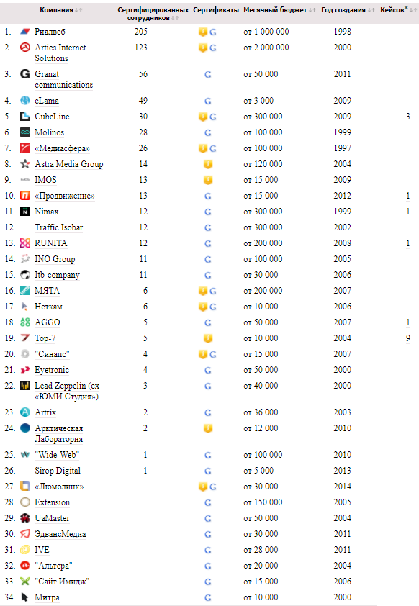
Приложение Г. Рейтинг агентств контекстной рекламы по данным CMS Magazine.
Приложение Д. Конкурентный бенчмаркинг коммуникационной деятельности digital-агентств«RealWeb», «Molinos».

Объект анализа | «RealWeb» | «Molinos»
- Веб-сайт | https://www.realweb.ru/ | https://molinos.ru
Полнота представленной информации | На сайте представлнна вся необходимая информация для ознакомления с деятельностью агентства. Каждый отдел в шапке сайта отвечает на вопросы потенциального клиента: Кто они? Что они делают? Почему они? Далее описаны возможные цели обращения. Это удачное решение, так как сайт ведёт прямую коммуникацию с посетителем, последовательно отвечая на возникающие вопросы и возражения | На сайте можно найти всю необходимую информацию об агентстве, услугах, специфике деятельности.  Отдельного внимания заслуживает интерактивный формат взаимодействия с пользователем через наводящие вопросы и персонализированное обращение от лица сотрудников агентства.  Они словно разговаривают с посетителем, дают комментарии, рассказывают просто о сложных услугах.
Способ описания услуг | Ознакомиться с услугами агентства можно двумя способами.  - Кратко на главной странице сайта, где они соотнесены с целями рекламной кампании  - Подробнее на странце «Что мы делаем», где можно кликнуть на интересующую услугу и получить очень подробную информацию о её специфике  Такая форма представления услуг помогает в SEO-продвижении статей, обеспечивает приток поискового трафика и увеличивает время нахождения пользователя на сайте. | Интерактивный и вовлекающий, выясняют клиентскую потребность через наводящие вопросы с вариантами ответов, которые ведут на отдельные услуги или другие страницы сайта.  Очень интересная и вовлекащая форма коммуникации, отличная от конкурентов.  Описание услуг по всем возникающим вопросам пользователя, дополненное комментариями реальных сотрудников и ходом работ.
Сведения о ценах | Информация о ценах не представлена на сайте, для её получения небходимо отправить заявку на рассчёт стоимости. | Цены на услуги не указаны, информация по запросу
Форма представления портфолио | Самые яркие кейсы занимают центральное место на главной странице сайта и представленные в виде карусели широкоформатных баннеров. Обложки баннеров цепляют, выполены качественно и кликабельны.  Все кейсы хранятся в разделе «Почему мы» и четко выдержаны по структуре: Задачи, Проблемы, Решение, Результат. Оформление в фирменном стиле агентства. | Отдельный раздел портфолио с интерактивным представлением кейсов в виде увлекательных лонгридов.  Блок с кейсами под каждой услугой
Описание достижений и приемуществ сотрудничества | На главной странице вместе с баннерами кейсов в карусели предствлены самые значимые достижения, по мнению агентства. Это победа в премии Большой оборот среди digital-агентств 2017года и 1 место в рейтинге Рунета среди агентств контекстной рекламы.  Также, в разделе технологии рейтинги сождержится подробная информация, влияющая на принятие решения о сотрудничестве. | Анимированные блоки достижений, приемуществ и наград в разделе об агентстве.  Цифры и кликабельные ссылки
Отзывы клиентов | Отзывам клиентов посвящен раздел «Мнения о нас». Это уникальные отзывы, нет сомнений в их достоверности. | Не представлены
Дизайн сайта | Дизайн сайта выполнен просто, но лакончино в фирменных цветах агентства: белый фон, элементы в комбинации красного и синего цвета.  Немного смущает пустота по бокам страницы, отсутствует адаптивность к широкоформатным экранам. | Яркий, запоминающийся, уникальный дизайн. Выделяет среди конкурентов, вовлекает в коммуникацию, выдержан в фирменном стиле агентства
Форма сбора контаков | Осуществлена через форму «заявка на услуги», где просят указать имя, телефон и email. Также, есть функция преключения заявки в приглашение на тенденр.  Ко всем услугам добавлена кнопка «рассчитать стоимость», где тоже необходимо указать контактную информацию. | Сбор контактов через форму «Задавайте вопросы»: имя, телефон, почта, описание задачи
Наличие поисковых и контекстных рекламных кампаний | Присутствует реклама в поисковой выдаче, занимает верхние позиции.  Контекстная реклама не обнаружена | Поисковые и контекстные компании отсутствуют
Способы связи | Адрес, телефон, почта, ссылки на страницы в соц.сетях, ссылка на акканут в Telegram | Адреса офисов, почта, карта, телефон, Ссылки на соц сети
- Страницы в соц.сетях | Vk, Fb linkedin,youtube | Fb, Twitter, Behance, Dribble, Youtube
Наличие стртегии | Vkontakte – 1 342 подписчика.  Стратегия развития заметна, но станица редко пополняется контентом, последняя записать датируетя 23 января 2017 года. Ведётся в пассивном режиме  Facebook  Видна стратегия присутствия и активность подписчиков. Канал активно используетя компанией. | Vkontakte – 550 подписчиков.  На сайте не указана ссылка на vk, но там присутствует страница агентства. Ведётся в пассивном режиме, отсутствует согласованная стратегия, контект – перепост материалов сайта и публикаций в СМИ  Facebook  Основная площадка присутствия. Заметна стратегия, инересный тон коммуникации и оригинальные публикации.
Наличие контент-плана | Vk  В последнее время отсутствует, в 2017 году заметен ситуативный контент со ссылками на публикации в тематических изданиях.  Очевидно, что агентство использует страницу исключительно для имиджевых задач, поиска новых сотрудников и информирования о достижениях.  Facebook  Присутствет, | Vk  Отсутствет  Fb  Присутствет и активно ведётся, уникальный контент, анонсы мероприятий, образовательные материалы.
Частота выхода публикаций | Vk  Нерегулярная, заметные перерывы в 2-3 месяца  Fb  Регулярная, обновления выходят несколько раз в неделю | Vk  Нерегулрно, заметны значительные перерывы  Fb  Регулярно, несколько раз в неделю
Оформление публикаций | Большинство публикаций выдержанны в фирменном стиле | Креатиное, в фирменных шаблонах с яркими картинками
Использование расширений соц.сетей | Не используются | Не используются
Обратная связь | Vk – отсутствует, на вопросы подписчиков в комментариях никто не отечает, нет раздела с обсуждениями.  Fb – присутствует, на вопросы подписчиков в комментариях отвечают оперативно | Vk – отсутствует  Fb – имеется, коммуникация с подписчиками в дружелюбном тоне без официоза
Возможность заказа услуг | Отсутствет | Отсутствует
- Паблисити
Наличие публикаций в тематических СМИ | Присутствуют экспертные публикации, интервью сотрудников и высшего менеджемента на тематических интернет-порталах: CmsMagazine, oborot, searchengines, seonews, Foebes, Cossa, Vc | Ведут качественный блок на сайте с релевантным для групп общественности контентом.  Публикации кейсов на cossa, vs
Участие в конкурсах и рейтингах агентств | Активно учатвуют, входят в рейтинги CmsMagazine, Ruward, Tagline, PAPP | Активно участвуют, входят в рейтиги Ruward, Tagline, Digital Index
Участие в отраслевых мероприятиях | Регулярно участвуют в качестве приглашенных экспертов и спикеров. | Организуют совместные мероприятия с Яндекс и Google
Организация собственных мероприятий | Организаторы конференции Performance 360, Baltic Marketing Conference, | Собственных мероприятий не организуют
Образовательные мероприятия | Собственная школа digital-маркетинга РиалВеб в Санкт-Петербурге, | Отсутствуют
Личный бренд руководителя | Не развит | Не развит

Приложение Е. Макеты баннеров для контекстной и таргетированной рекламы.
Пример использования рекламного персонажа «Жирафик»

Приложение Е. Продолжение.
Пример использования рекламного персонажа «Волк»
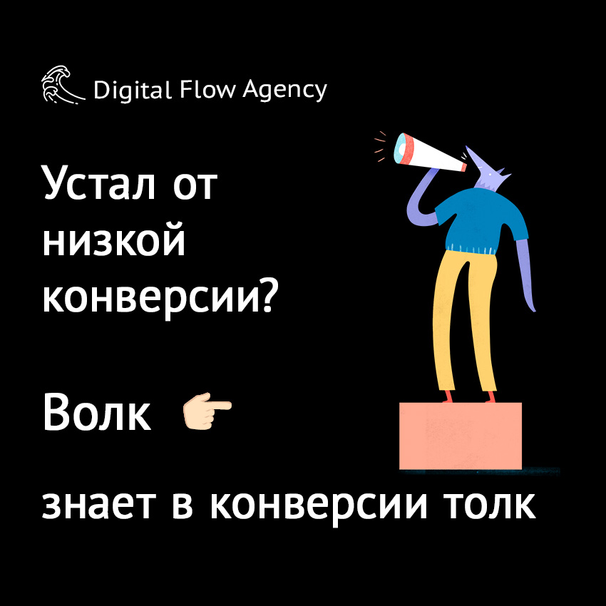

Приложение Е. Продолжение.
Пример использования рекламного персонажа «Слон»
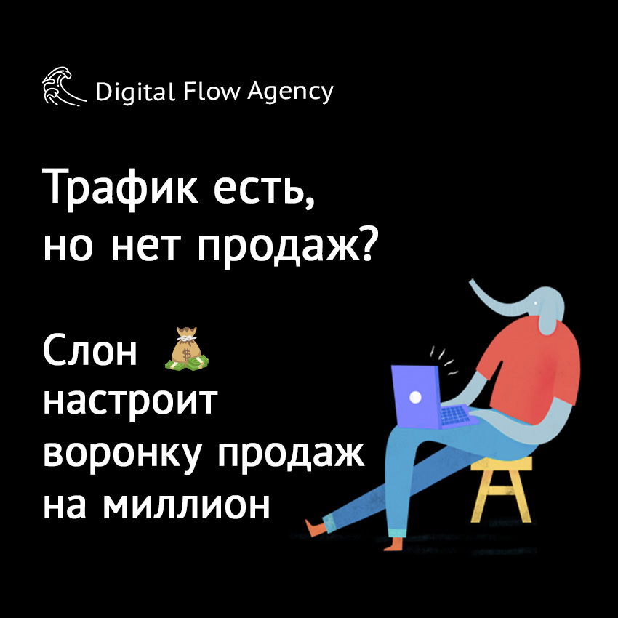

Коммуникационные технологии. Всё о PR. Теория и практика связей с общественностью для студентов http://www.prstudent.ru/sferapr/kommunikatsionnye-tehnologii
Халилов Д. Маркетинг в социальных сетях. — М.: Манн, Иванов и Фербер, 2014. — 240 с.
Кокрум Д. Интернет-маркетинг: лучшие бесплатные инструменты. — М.: Манн, Иванов и Фербер, 2013. — 382 с.
Мейерсон М., Скарборо М. Основы интернет-маркетинга. Все, что нужно знать, чтобы открыть свой магазин в интернете. — М.: Манн, Иванов и Фербер, 2013. — 320 с
Ф. Гуров. Продвижение бизнеса в Интернет. все о PR и рекламе в сети: - М; И - Вершина; 2008
Буряк М.А. Коммуникационные агентства в современной российской медиасфере: принципы функционирования и тенденции развития // Вестник Томского государственного университета. Филология. - 2014. -№5(31).- [Электронный ресурс]
Сокол Ю.О, И.И. Дюмулен. Рынок маркетинговых коммуникаций: динамика и перспективы развития // Российский внешнеэкономический вестник. Мировые товарные рынки. – 2013. [Электронный ресурс]
Веселов С. В. Маркетинг в рекламе. Рекламный рынок и его изучение. Ч. 1: учебник для вузов. М., 2002.
Понятие и основные сведения о рынке рекламы. Теория и практика рекламной деятельности. [Электронный ресурс] // Индустрия рекламы. URL: http://adindustry.ru/doc/1134 (дата обращения: 25.04.2018).
Антипов К.В. Реклама как отрасль. Рекламные рынки / К.В. Антипов // Реклама. Теория и практика. - 2013. - № 03(39). С.12-15.
Нечаев В.И, Михаулушкин П.В. Экономический словарь: Справочное издание. – Краснодар: Атри.- 2011. 464с.
Понятие и основные сведения о рынке рекламы. Теория и практика рекламной деятельности. [Электронный ресурс] // Индустрия рекламы. URL: http://adindustry.ru/doc/1134 (дата обращения: 25.04.2018).
Бернадская Ю.С. Основы рекламы: Учебник / Ю.С. Бернадская, С.С. Марочкина, Л.Ф.Смотрова. Под ред. Л.М. Дмитриевой. – М.: Наука, 2005. – 281 с.
Соловьева И. А. Теоретические особенности функционирования рекламного рынка в современных условиях [Электронный ресурс] // Молодой ученый. — 2011. — №11. Т.1. — С. 158-160. — URL https://moluch.ru/archive/34/3938/ (дата обращения: 29.04.2018).
Поляков В.А. Анализ становления мирового рынка рекламы и рекламы в России // Маркетинг в России и за рубежом. 2006. № 2.
Ягодкина М.В. Реклама в коммуникационном процессе. Учебное пособие. — СПб.: Питер, 2014. — 303 с.
Феофанов О. Реклама: Новые технологии в России. — СПб.: Питер, 2000. — С. 39.
АКАР. Объёма рекламного рынка России в 2000-2017 гг, [Электронный ресурс] // URL http://www.akarussia.ru/node/7849 (дата обращения: 20.04.2018).
РБК. Пересмотр рынка: почему мегапродавец ТВ-рекламы пригрозил поднять цены [Электронный ресурс] / URL:https://www.rbc.ru/business/07/10/2016/57f7a87a9a7947350f79197a (дата обращения 26.04.2018)
Zenith Media. Advertising Expenditure Forecasts March 2018. [Электронный ресурс] / URL: https://www.zenithmedia.com/wp-content/uploads/2018/03/Adspend-forecasts-March-2018-executive-summary.pdf (дата обращения 25.04.2018)
Директор по развитию All In One media Татьяна Филимонова
Мудров А. Н. Основы рекламы : учебник / А. Н. Мудров. — 2-е изд.. перераб. и доп. — М. : Магистр, 2008. — 397 с
Федеральный закон "О рекламе" от 13.03.2006 N 38-ФЗ, п. 5 ст. 3
Федеральный закон "О рекламе" от 13.03.2006 N 38-ФЗ, п. 6 ст. 3
Федеральный закон "О рекламе" от 13.03.2006 N 38-ФЗ, п. 7 ст. 3
Уэллс У., Бернет Д., Мориарти С. Реклама: принципы и практика: [Учеб.]:Пер. с англ. — 3-е изд., испр. и доп. — СПб.: Питер, 2001. — 797 с.
Мудров А. Н. Основы рекламы : учебник / А. Н. Мудров. — 2-е изд.. перераб. и доп. — М. : Магистр, 2008. — стр. 147
Макович Г.В. Проектирование рекламной кампании. М.:Академия. Естествознания, 2014. – 120 с
Рейтинг рекламных агентств России. Креативные агентства: сайт Alladvertising.ru [Электронный ресурс] 2018 г./ URL: http://alladvertising.ru/info/bbdo_moscow.html (дата обращения 27.04.2018)
Агентства маркетинговых коммуникаций. Теория и практика рекламной деятельности. [Электронный ресурс] // Индустрия рекламы. URL: http://adindustry.ru/doc/1142 (дата обращения 27.04.2018)
Что такое digital-маркетинг? сайт Spark. [Электронный ресурс] URL: https://spark.ru/startup/verstal/blog/16010/chto-takoe-digital-marketing-rasskazivaem-na-paltsah (дата обращения 25.04.2018)
Российская Ассоциация Рекламных Агентств меняет название: сайт Sostav.ru [Электронный ресурс] URL: http://www.sostav.ru/news/2003/11/24/r1/ (дата обращения 25.04.2018)
Там же
Эволюция агентств в эпоху digital: сайт Cossa.ru. [Электронный ресурс] URL: https://www.cossa.ru/234/10997/ (дата обращения 25.04.2018)
Записки маркетолога. Бизнес для бизнеса (B2B). [Электронный ресурс] Интернет-портал. URL: :http://www.marketch.ru/marketing_dictionary/marketing_terms_b/b2b/ (дата обращения: 27.04.2018).
Антипов, К.В. Управление рекламным бизнесом. Учебное пособие. – М.: МГУП, 2010. - 198 с.
Записки маркетолога. Маркетинг услуг. [Электронный ресурс] Интернет-портал URL: http://www.marketch.ru/marketing_dictionary/marketing_terms_m/marketing_uslug/ (дата обращения: 27.04.2018).
Бернет Дж., Мориарти С. Маркетинговые коммуникации: интегрированный подход / Пер. с англ. под ред. С.Г. Божук. – СПб.: Питер, 2001. – 864 с.
Там же.
Котлер Ф., Келлер К. Л. Маркетинг, менеджмент. 3-е изд. Спб. : Питер, 2014. С 389.
Ульяновский, А. В. Маркетинговые коммуникации: 28 инструментов миллениума / А. В. Ульяновский. — М: Эксмо, 2008. — 432 с.
Кожушко О. А., Чуркин И., Агеев А. и др. Интернет-маркетинг и digital-стратегии. Принципы эффективного использования: учеб. пособие /; Новосиб. гос. ун-т, Компания «Интелсиб». – Новосибирск: РИЦ НГУ, 2015. – 327 с.
Быков А., Мажоров Д. А. Слуцкий., П. А, Филатова О. Г.. Интернет-технологии в связях с общественностью: учеб. пособие / И.— СПб. : Роза мира, 2010. — 275 с
М. Солодар. Воронка продаж в интернете. - М: И - «Э», 2018. - 240 с.
Быков А., Мажоров Д. А., Слуцкий П. А., Филатова О. Г. Интернет-технологии в связях с общественностью: учеб. пособие / И.— СПб.: Роза мира, 2010. — 275 с
MailChimp – сервис email-маркетинга. [Электронный ресурс] // Сайт: URL https://mailchimp.com (дата обращения 28.04.2018)
Интернет-реклама. Теория и практика рекламной деятельности. [Электронный ресурс] // Индустрия рекламы. URL: http://adindustry.ru/internet-advertising (дата обращения 28.04.2018)
Гуров Ф. Продвижение бизнеса в Интернет. все о PR и рекламе в сети: - М; И - Вершина; 2008
Дин Т. Интернет маркетинг. Как увеличить прибыль/Л. Федорова. -М.: Омега-Л, 2015. -255с.;
Социальные сети в 2018 году: глобальное исследование. [Электронный ресурс] // Web Canape. URL:https://www.web-canape.ru/business/socialnye-seti-v-2018-godu-globalnoe-issledovanie/ (дата обращения 28.04.2018)
Халилов Д. Маркетинг в социальных сетях. - М.: Манн, Иванов и Фербер, 2014. - 240 с.
SMM в мире и в России 2017. Исследование. [Электронный ресурс] URL: https://rusability.ru/internet-marketing/smm/smm-v-mire-i-v-rossii-2017-issledovanie/ (дата обращения 29.04.2018)
Алешина И.В. Паблик рилейшнз для менеджеров. – М.: ЭКСМОС, 2002. – 480 с.
Буряк М.А. Коммуникационные агентства в современной российской медиасфере: принципы функционирования и тенденции развития // Вестник ТГУ. Филология. - 2014. -№5 (31). Режим доступа: https://cyberleninka.ru/article/v/kommunikatsionnye-agentstva-v-sovremennoy-rossiyskoy-mediasfere-printsipy-funktsionirovaniya-i-tendentsii-razvitiya (дата обращения 27.03.2018)
Как «раскрутить» рекламное агентство? Журнал «Рекламные идеи» [Электронный ресурс] URL: http://www.advi.ru/page.php3?id=81 (дата обращения: 30.04.2018)
Каверина Е.А. Культуротворческий потенциал событийных коммуникаций // Ценности и смыслы. 2011. № 2 (11).− С.54 [Электронный ресурс]. Режим доступа: http://cyberleninka.ru/article/n/kulturotvorcheskiy-potentsial-sobytiynyh-kommunikatsiy (дата обращения: 27.04.2018)
Домнин В.Н. Брендинг: новые технологии в России: Новая идентичность в эпоху глобальных маркетинговых коммуникаций – 2-е изд . – СПб.: Питер, 2004. – 380 с.
Digital Flow Agency. Официальный сайт. [Электронный ресурс] URL: http://dflow.tech (дата обращения: 10.05.2018)
Что такое канбан и зачем его использовать? Сайт Rubase. [Электронный ресурс] URL: https://rb.ru/howto/zachem-kanban/ h (дата обращения: 10.05.2018)
Протасов Д.В., Теория и практика применения технологии бенчмаркинга для улучшения качества деятельности организации: монография /Д.В. Протасов. – Тамбов : И - Тамб. гос. техн. ун-та, 2009. –80 с.
Гуннар З.,.Штефан. К Бенчмаркинг. Руководство для практиков. /пер. с немец. под ред. Г.П. Манжосова – М: КИА центр, 2006 -128с.
Все digital-агентства города Санкт-Петербурга. Сайт аналитического портала CMS Magazine. [Электронный ресурс] URL http://www.cmsmagazine.ru/creators/st-petersburg/?c=1 (дата обращения: 12.05.2018)
Риалвеб. Интернет-реклама. Санкт-Петербург. Весь рекламный рынок России 2018. Сайт AllAdvertising [Электронный ресурс] URL http://alladvertising.ru/info/realweb.html (дата обращения: 12.05.2018)
Официальный сайт агентства цифровых коммуникаций Molinos. Раздел «о нас». [Электронный ресурс] URL https://molinos.ru/about http://alladvertising.ru/info/realweb.html (дата обращения: 13.05.2018)

